基于 ESP32-S3 的
智能健康手环
项目开发文档说明书（C++版）
含 DeepSeek AI 辅助开发过程记录
运动与久坐提醒为核心的软硬结合综合实训
项目名称 | 基于 ESP32-S3 的智能健康手环
项目主题 | 运动与久坐提醒（核心功能）
课程类型 | 专业综合实训 / 嵌入式与 C++ 项目实践
适用对象 | 计算机、软件工程、物联网、电子信息类专业高年级学生
建议学时 | 80 学时（10 天集中实训；可按 64 学时裁剪）
核心平台 | ESP32-S3 + FreeRTOS + LVGL + C++17；PC 端 Qt 5（选做）
硬件组成 | 六轴 IMU、PPG、温度传感器、4.3 寸触摸屏、按键、震动马达
2026 年 10 月

目 录
一、引言 4
1.1 项目背景 4
1.2 项目概述 5
1.3 项目目标与学习成果 6
1.4 技术栈与开发环境 6
1.5 项目特色 7
1.6 文档结构说明 8
二、功能介绍 9
2.1 功能结构总览 9
2.2 手环终端功能 9
2.3 显示与触摸交互 10
2.4 PC 数据管理功能（选做） 11
2.5 手环运行环境 11
2.6 功能清单与实训映射 12
2.7 本章小结 13
三、需求分析与系统设计 14
3.1 需求分析 14
3.2 系统总体架构 16
3.3 业务流程设计 18
3.4 硬件设计 23
3.5 软件设计 35
3.6 本章小结 43
四、实现方案 44
4.1 工程结构 44
4.2 六个典型设计模式 44
4.3 传感器驱动实现 48
4.4 计步算法实现 49
4.5 心率与血氧实现（选做） 50
4.6 久坐提醒实现 51
4.7 LVGL 界面实现 51
4.8 触摸与按键交互 53
4.9 存储与断点续传 54
4.10 看门狗与异常恢复 54
4.11 服务端关键实现（选做） 55
4.12 测试方案 56
五、实训课程设计 58
5.1 课程定位与授课对象 58
5.2 课程目标 58
5.3 学时分配 59
5.4 分阶段任务设计 59
5.5 教学组织与实施 63
5.6 实训环境与器材清单 64
5.7 考核评价 65
5.8 常见问题与排障指南 65
5.9 安全与合规 66
5.10 补充说明：拓展与创新 67
六、系统符合设计原则的情况 68
七、小结 70
八、难易度分析 71
附录 A 硬件接口与引脚速查表 72
附录 B 数据格式与通信协议 73
附录 C DeepSeek AI 辅助开发过程记录 74

一、引言

1.1 项目背景
久坐已经成为现代生活方式中最普遍的健康风险之一。世界卫生组织在《关于身体活动和久坐行为的指南》中指出，成年人应减少久坐时间、以任何强度的身体活动替代久坐；多项流行病学研究也表明，每日久坐超过 8 小时且缺乏中高强度活动的人群，代谢综合征、2 型糖尿病与心血管事件的相对风险明显升高。与“是否运动”相比，“是否长时间不动”是一个更隐蔽、也更难被自身察觉的问题：人在专注工作或学习时，往往连续两三个小时不起身，等到肩颈酸痛才意识到需要活动。
智能手环恰好适合解决这一类“察觉”问题。它以加速度传感器识别步态与姿态，以光电容积脉搏波（PPG）估算心率与血氧，以高精度温度传感器观察体表温度变化，再通过震动把“该起身了”这一信息直接传递给佩戴者。近年来，MEMS 惯性器件、集成式 PPG 前端与数字温度传感器都已高度集成、成本可控、资料完备，使这类产品成为嵌入式教学最合适的载体之一：它既有真实的传感器与执行器，又有必须自己实现的信号处理与状态判断，还有用户每天都会看到的界面。
从教学角度看，智能手环覆盖了 C++ 课程中几乎全部关键能力：用类与接口封装传感器驱动，用 RAII 管理总线与外设资源，用状态机描述久坐与跌倒的判定过程，用多任务与队列处理并发，用算法把噪声变成可用数值，用 LVGL 构建可触摸的界面，还要考虑看门狗、异常恢复与显示刷新。与“在控制台上打印一行结果”相比，手环的每一次震动、每一次屏幕刷新都能被学生直接感知，这种即时反馈对学习动机的促进作用非常明显。
本项目选择 ESP32-S3 作为核心开发板。它采用双核 Xtensa LX7，主频 240 MHz，片上 512 KB SRAM，模组自带 16 MB Flash 与 8 MB PSRAM，支持 2.4 GHz Wi-Fi 与 BLE 5.0，GPIO 数量足以同时连接显示屏、触摸、三路 I2C 传感器、按键与马达。ESP32-S3 还提供原生 USB Serial/JTAG，下载、串口与调试可以共用一根 Type-C 线，特别适合课堂环境。相比树莓派，它没有操作系统启动开销，体积更小、启动更快，更接近真实手环的形态；相比 STM32，它的 RAM 与 Flash 更宽裕，可以直接跑 LVGL 与 Wi-Fi 协议栈，降低课程在图形与联网部分的门槛。
需要说明的是，本项目采用 4.3 英寸、800×480 的触摸屏，这是出于教学可视化的取舍：大屏便于教师在投影上讲解页面结构，也便于学生直接触摸调试；代价是表体尺寸大于消费级手环。因此本项目把产品定位为“腕戴式健康监测终端（手环形态）”，并在结构设计中如实给出 110×70×12 mm 的表体与 24 mm 表带；同时保留“换用小尺寸屏”的拓展说明，软件架构不因屏幕尺寸而变化。这种“先把功能做对、再讨论形态”的顺序，也正是工程实践中常见的迭代方式。

1.2 项目概述
本项目名为“基于 ESP32-S3 的智能健康手环”，以“运动与久坐提醒”为核心功能，由手环终端与可选的 PC 数据管理端两部分组成。终端负责采集、判定、提醒与本地记录；PC 端负责历史数据归档、检索与可视化。两者通过 Wi-Fi 与自定义同步协议通信，断网时终端独立工作，联网后按游标补传。
（1）手环终端以 ESP32-S3 为核心，外接六轴 IMU（MPU6050）、PPG 传感器（MAX30102）、数字温度传感器（TMP117）、4.3 英寸 SPI 触摸屏、一个 6×6 轻触按键与一路震动马达。终端以 FreeRTOS 多任务方式运行：IMU 采集任务以 50 Hz 读取加速度与角速度，完成计步、抬腕与跌倒判定；PPG 任务按需以 100 Hz 采集红光与红外原始波形，计算心率与血氧；温度任务每秒读取一次皮肤温度；界面任务以 LVGL 绘制表盘、运动、心率血氧、体温、久坐与设置六个页面；记录任务把每分钟的聚合数据写入 LittleFS。
（2）核心业务闭环是“察觉—提醒—反馈”。手环持续统计步数与活动强度，当佩戴者连续 45 分钟没有有效活动、且处于清醒时段、且手环贴合佩戴时，进入久坐提醒：马达以“2 秒震动、1 秒间隔”重复三次，屏幕弹出全屏提醒，提供“已起身”和“稍后 10 分钟”两个动作。若用户起身走动达到 30 步，计时立即复位；若选择稍后，则 10 分钟后再次提醒，最多重复三次。所有阈值都可以在设置页调整，并写入 NVS 掉电保存。
（3）PC 端为选做内容，使用 Qt 5 Widgets 与 SQLite 实现。它提供用户与设备档案、按时间范围查询历史记录、心率与步数曲线、久坐与跌倒事件列表，以及 CSV 导出。PC 端不参与实时判定，也不承担安全告警，只作为“数据查看与归档”的工具；这一边界保证了即使不做 PC 端，手环仍然是一个完整可演示的作品。
本课程的必做范围是“手环端的运动监测、久坐提醒、表盘与提醒交互”；心率血氧、体温、跌倒检测、Wi-Fi 同步、PC 管理端属于选做与拓展，统一在第五章“拓展与创新”中说明，不作为基本考核项。

1.3 项目目标与学习成果
本项目不是“把传感器例程拼在一起”，而是以真实产品问题为牵引，让学生在 10 天内经历一次从需求、硬件、驱动、算法、界面到测试的完整交付。课程结束后，学生应达到表 1-1 所列的知识、能力与素养目标。
表 1-1 项目学习成果
维度 | 目标 | 达成标志
知识 | 理解 MEMS 加速度计、PPG 与数字温度传感器的工作原理与寄存器模型 | 能独立阅读数据手册，说明量程、分辨率、ODR、FIFO 与中断的作用
知识 | 掌握 FreeRTOS 任务、队列、互斥锁与看门狗的使用边界 | 能画出任务划分图，说明为什么 I2C 访问必须加锁、为什么中断里不能调用 LVGL
知识 | 掌握数字信号处理的基本方法：去直流、低通、带通、峰值检测、滑动平均 | 能解释计步阈值为什么需要自适应，能说明运动伪影对 PPG 的影响
能力 | 能使用 C++17 与面向对象方法组织嵌入式工程 | 代码按 hal/driver/service/app 分层，类职责清晰，能通过代码评审
能力 | 能基于 LVGL 设计并实现可触摸的多页面界面 | 六个页面全部可操作，触摸目标不小于 48 px，页面切换无卡顿
能力 | 能完成硬件选型、接线、调试与功能验证 | 能独立完成 I2C 扫描、屏幕点屏、马达驱动与整机电流测试
能力 | 能设计并执行算法评测与系统测试 | 给出计步、心率、久坐的量化误差，能复现并修复至少 5 个缺陷
素养 | 形成“数据可信、用户可懂、隐私可控”的健康产品意识 | 界面明确标注测量状态与信号质量，不把噪声当结果，不采集无关个人信息
素养 | 具备团队协作、文档表达与工程复盘能力 | 完成分工、周报、答辩与改进清单，能解释关键设计取舍

1.4 技术栈与开发环境
项目统一使用 C++17 作为开发语言。终端基于 ESP-IDF 5.x 与 FreeRTOS，图形界面使用 LVGL 8.3，构建系统为 CMake；PC 端使用 Qt 5.15、SQLite 与 Qt Charts（选做）。开发环境尽量选用跨平台工具，保证学生在大一统的 Windows 机房与自己的 macOS/Linux 电脑上都能复现。
表 1-2 技术栈与开发环境
类别 | 选型 | 说明
主控 | ESP32-S3-WROOM-1 N16R8 | 双核 240 MHz，16 MB Flash，8 MB PSRAM，Wi-Fi/BLE 5
RTOS | FreeRTOS（ESP-IDF 内置） | 任务、队列、信号量、软件定时器、任务看门狗
图形库 | LVGL 8.3 | 开源、控件丰富、内存占用可控，支持中文点阵字体
显示驱动 | esp_lcd + SPI DMA | 800×480，16 位色，局部刷新，双缓冲
传感器 | MPU6050 / MAX30102 / TMP117 | I2C 接口，地址分别为 0x68 / 0x57 / 0x48
触摸 | FT6236（或 XPT2046） | 电容触摸 I2C 0x38；电阻屏可用 XPT2046（SPI）
构建工具 | CMake 3.16+ / idf.py / Ninja | 终端工程与单元测试共用 CMake
版本管理 | Git + GitLab/GitHub | 分支策略与提交规范见 5.5 节
PC 端 | Qt 5.15 Widgets + SQLite + Qt Charts | 选做；CMake 构建，支持 Windows/Linux/macOS
调试工具 | USB Serial/JTAG、逻辑分析仪、万用表 | 日志、抓包、I2C 时序与信号测量

1.5 项目特色
（1）核心功能聚焦，边界清晰。课程没有追求“做一个全能手环”，而是把“运动监测 + 久坐提醒”做深做透：步数要准、久坐判定要稳、提醒要让人愿意接受。其他功能（心率血氧、体温、跌倒、PC 端）围绕核心展开，难度分层，保证基础较弱的小组也能在 10 天内交付一个可演示的完整作品。
（2）算法可解释、可评测。计步、久坐、跌倒都不是“调一个库”，而是给出明确的特征、阈值与状态机，并配套可量化的评测方法：100 步基准、误计率与漏计率、久坐计时误差、跌倒误报次数。学生在答辩时必须拿出数据，而不是只说“感觉还行”。
（3）软硬结合，全部可触摸。学生要自己完成 I2C 扫描、屏幕点屏、触摸校准与马达驱动；代码写错会直接表现为屏幕不亮、数据乱跳或马达常震。这种“硬件会立刻反驳你”的体验，是纯软件项目无法提供的。
（4）界面按产品标准设计，而不是“能显示就行”。项目给出完整的配色、字号、间距、触摸目标与信息层级规范，并提供六个页面的高保真设计稿；学生需要按稿实现，并在可用性测试中让非计算机专业的同学独立完成一次“查看步数—测量心率—设置久坐阈值”的任务。
（5）可选的服务端闭环。学有余力的小组可以把数据同步到 PC，用 Qt 做历史曲线与事件列表，体验“端—云—管”的完整链路；服务端只读归档，不参与实时判定，既降低了耦合，也避免了“为了联网而联网”。

1.6 文档结构说明
本文档共八章，另附三个附录。第一章介绍背景、目标与技术栈；第二章给出功能结构与运行环境；第三章完成需求分析、业务流程、硬件设计与软件设计；第四章给出工程结构、设计模式、关键代码与测试方案；第五章把技术方案转化为可执行的 80 学时课程设计；第六章对照面向对象设计原则进行自评；第七章小结；第八章给出难易度分析与教学建议。附录 A 汇总引脚与接口，附录 B 给出数据格式与协议，附录 C 记录 DeepSeek AI 在开发过程中的使用方式与人工校验过程。

二、功能介绍
本章先给出功能结构总览，再分别说明手环终端、显示与触摸交互、PC 数据管理三部分的功能，最后给出运行环境与功能清单，为第三章的需求分析与设计建立共同语言。

2.1 功能结构总览
系统功能分为五组：运动感知、生理监测、交互显示、提醒与电源、PC 数据管理。前四组运行在 ESP32-S3 上，第五组运行在 PC 上且为选做。五组功能通过统一的事件总线解耦：传感器任务只负责产生事件，算法服务只负责判定，界面只负责呈现，任何一层都不直接调用另一层的内部实现。
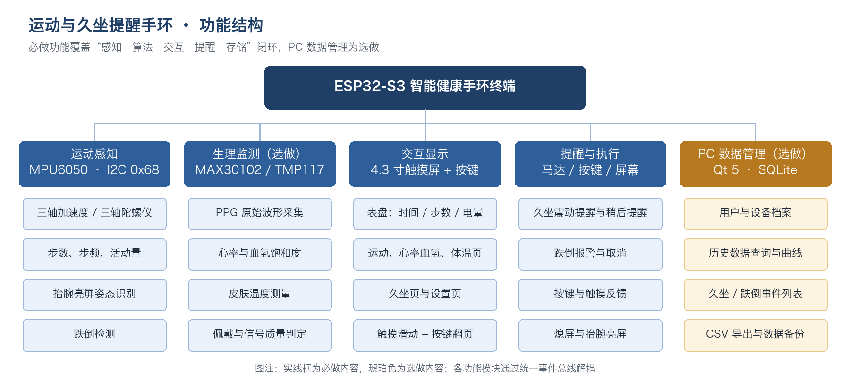
图 1 功能结构总览
如图 1 所示，运动感知与生理监测是“数据源”，交互显示是“出口”，提醒与电源是“执行与约束”，PC 数据管理是“归档与回看”。这种划分对应软件上的 driver、service、ui、power 四个模块，也使课程任务可以按模块拆分给不同小组。

2.2 手环终端功能
（1）表盘。表盘是使用频率最高的页面，显示时间、日期、电量（固定 100%）、当前步数、最近一次心率与体温。表盘不追求信息密度，而是保证“一眼可读”：时间字号 112 px，三个核心指标使用不同颜色区分，底部用小圆点提示当前页位置。抬腕或短按按键点亮屏幕，15 秒无操作自动熄屏。
（2）运动监测。以 50 Hz 采集三轴加速度与三轴角速度，计算合加速度、步数、步频、活动强度、估算距离与热量。步数按“动态阈值 + 峰谷对 + 时间窗”判定，能抑制手抖、打字、骑车等非步行运动造成的误计；活动强度用于久坐判定，而不是简单地看“有没有加速度”。
（3）生理参数（选做）。心率与血氧通过 MAX30102 采集红光与红外 PPG 波形，经去直流、带通滤波、峰值检测与比值法计算；体温通过 TMP117 读取皮肤温度，经滑动平均与偏移校准后给出趋势。两类测量都先判断“是否佩戴、信号是否可信”，不可信时明确提示“请保持静止”，而不是给出一个看似精确的数字。
（4）久坐提醒。以“连续 45 分钟无有效活动”为核心条件，叠加佩戴状态与免打扰时段，进入提醒后用马达与全屏弹窗双重提示，支持“已起身”和“稍后 10 分钟”。阈值可在 30/45/60 分钟之间调整，提醒次数与稍后间隔写入 NVS。
（5）姿态与安全（选做）。抬腕亮屏通过重力方向与角速度变化识别；跌倒检测使用“自由落体—冲击—姿态改变—静止”四阶段状态机，触发后 15 秒倒计时，用户可取消，未取消则记录事件并（选做）通过 Wi-Fi 通知 PC 端。
（6）设置与显示。设置页提供亮度、久坐阈值、震动强度、抬腕亮屏、同步间隔与恢复出厂。整机由 USB-C 供电，不配电池，界面电量固定显示 100%，不做电量检测、充电管理与休眠；熄屏只关闭背光，所有任务照常运行，保证久坐计时与提醒随时可用。

2.3 显示与触摸交互
4.3 英寸屏幕为 800×480 横向布局，采用电容触摸。界面遵循“单页单任务”原则：每一页只回答一个问题，页面之间用左右滑动切换，底部圆点指示位置，长按按键随时回到表盘。所有可点击区域不小于 48×48 px，主要按钮高度不小于 52 px，正文不小于 18 px，关键数值 40–112 px。
表 2-1 终端页面与交互设计
页面 | 核心内容 | 主要交互 | 异常与提示
表盘 | 时间、日期、电量、步数、心率、体温 | 抬腕/短按亮屏；左右滑动切页 | 未佩戴、测量失败提示
运动 | 步数进度环、距离、热量、活跃时长、近 7 天柱状图 | 滑动切页；点击目标可修改 | 无数据时显示“今日还未开始”
心率血氧 | 心率大数字、PPG 波形、SpO2、信号质量 | 点击“立即测量”；测量中可取消 | 信号差时提示保持静止，不显示数值
体温（选做） | 当前温度、基线偏差、24 小时趋势 | 滑动切页；长按可重新校准 | 未贴合时提示“请戴紧手环”
久坐 | 已坐时长、距提醒倒计时、本周久坐时长 | 立即起身 / 稍后 10 分钟 | 免打扰时段显示“明早提醒”
设置 | 亮度、久坐阈值、震动强度、抬腕、同步、关于 | 点击切换、滑动调节 | 恢复出厂需二次确认
提醒弹窗 | 久坐提醒 / 疑似跌倒 | 已起身、稍后、我没事、立即求助 | 60 秒无操作自动稍后；跌倒 15 秒倒计时

2.4 PC 数据管理功能（选做）
PC 端以“看得见历史”为目标，不复制手环的实时界面。主窗口左侧是用户与设备列表，中间是四项关键指标、心率趋势与步数柱状图，下方是久坐与跌倒事件表；顶部提供用户、设备、时间范围三个筛选条件与“查询”“导出 CSV”两个动作。所有数据来自本地 SQLite，支持按天、按周、按自定义区间查询。
PC 端还承担两个教学用途：一是作为“数据正确性”的第三方视角，学生可以把同一段时间的手环记录与 PC 曲线对照，发现丢包、重复或时区错误；二是作为“数据库设计”的练习，学生需要设计用户表、设备表、分钟记录表、事件表与同步游标表，并解释索引与唯一约束的作用。

2.5 手环运行环境
手环终端只包含表体、表带与 USB-C 供电三部分。表体内集成 ESP32-S3 模组、4.3 英寸触摸屏、三颗传感器、按键与马达；表带为 24 mm 可拆卸硅胶带；调试与演示均由 USB-C 供电，不配电池。除上述部件外，不连接打印机、读卡器、扬声器等外设。
表 2-2 手环终端运行环境
项目 | 配置 | 说明
主控 | ESP32-S3-WROOM-1 N16R8 | 双核 240 MHz，16 MB Flash，8 MB PSRAM
显示 | 4.3 英寸 IPS TFT，800×480，SPI | 驱动 IC 以实物为准，代码通过 DisplayDriver 适配
触摸 | FT6236 电容触摸（I2C 0x38） | 电阻屏可换 XPT2046（SPI），接口层不变
传感器 | MPU6050 / MAX30102 / TMP117 | I2C 0x68 / 0x57 / 0x48，3.3 V 供电
执行器 | 0830 震动马达 + 2N7002 + 1N4148 | GPIO5 输出 4 kHz PWM
按键 | 6×6 轻触开关 1 个 | GPIO4，10 kΩ 上拉，100 nF 消抖
供电 | USB-C 5 V → 3.3 V / 2 A 降压模块 | 整机峰值约 600 mA；不配电池，电量固定 100%
开发环境 | ESP-IDF 5.x + CMake + LVGL 8.3 | Windows / macOS / Linux 均可
调试 | USB Serial/JTAG、逻辑分析仪、万用表 | 日志、I2C 时序、电流与电压测量
整机物料按“功能—器件—型号—数量—接口”列出，便于采购、清点与验收。表中不含价格，也不含外壳等结构件；整机由 USB-C 供电，不配电池；主控资源分配见表 3-6，结构件见表 3-12。
表 2-3 单台手环硬件清单（不含价格）
序号 | 功能 | 器件 | 推荐型号 | 数量 | 接口
1 | 计步、抬腕、姿态、跌倒 | 六轴 IMU | MPU6050（GY-521 模块） | 1 | I2C 0x68
2 | 心率、血氧 | PPG 传感器 | MAX30102 模块 | 1 | I2C 0x57
3 | 体温 | 温度传感器 | TMP117 模块 | 1 | I2C 0x48
4 | 表盘、数据页 | 显示屏 | 4.3 英寸 SPI 触摸屏 | 1 | SPI
5 | 开关机、翻页 | 按键 | 6×6 轻触开关 | 1 | GPIO
6 | 震动提醒 | 马达及驱动 | 0830 + 2N7002 + 1N4148 | 1 | GPIO/PWM
7 | 核心处理器 | 开发板 | ESP32-S3（N16R8） | 1 | —
表中第 4 项的“4.3 英寸 SPI 触摸屏”包含显示与电容触摸两部分：显示走 SPI，触摸走 I2C（FT6236，0x38），因此在接线时它同时占用 SPI 与 I2C 两组信号。第 7 项的 ESP32-S3 建议选用 N16R8 模组，理由见 3.4.3 节。

2.6 功能清单与实训映射
为保证教学可执行，表 2-4 把功能拆分为可在不同阶段交付的条目，并给出优先级与验收要点。“P0”为必须完成，“P1”为选做（推荐），“P2”为拓展与创新。阶段的详细任务见 5.4 节。
表 2-4 功能清单与实训阶段映射
编号 | 功能 | 优先级 | 交付阶段 | 验收要点
F-01 | I2C 总线与三路传感器识别 | P0 | P1 | 能扫描到 0x68/0x57/0x48，WHO_AM_I 正确
F-02 | 屏幕点屏与触摸坐标 | P0 | P1 | 800×480 无花屏，五点触摸误差 ≤ 2 mm
F-03 | 按键消抖与长短按 | P0 | P1 | 短按翻页、长按熄屏，误触率 < 1%
F-04 | 马达震动与强度调节 | P0 | P1 | PWM 4 kHz，三级强度可调，无误震
F-05 | IMU 采样与姿态解算 | P0 | P2 | 50 Hz 稳定采样，俯仰/横滚误差 ≤ 3°
F-06 | 计步与活动强度 | P0 | P3 | 100 步基准误计率 < 3%、漏计率 < 5%
F-07 | 久坐判定与震动提醒 | P0 | P3 | 45 min 计时误差 ≤ 10 s，可稍后与复位
F-08 | 表盘与运动页面 | P0 | P3 | 信息完整，触摸目标 ≥ 48 px
F-09 | 心率与血氧测量（选做） | P1 | P4 | 心率误差 ≤ ±5 bpm，SpO2 误差 ≤ ±3%
F-10 | 体温测量与趋势（选做） | P1 | P4 | 与参考温度计偏差 ≤ 0.3 ℃（校准后）
F-11 | 抬腕亮屏与熄屏 | P1 | P4 | 抬手 1 s 内亮屏，误亮率 < 5%
F-12 | 设置与 NVS 持久化 | P1 | P4 | 断电重启后设置不丢失
F-13 | 跌倒检测与取消（选做） | P1 | P5 | 标准跌倒动作 10 次检出 ≥ 8 次，误报 ≤ 1 次/天
F-14 | 本地记录与断连续传 | P1 | P5 | 断网 24 h 不丢记录，联网后按游标补传
F-15 | PC 数据管理端 | P2 | P6 | 能查询、画曲线、导出 CSV
F-16 | 系统稳定性与异常恢复 | P1 | P6 | 连续运行 8 h 不死机；异常可恢复

2.7 本章小结
本章给出了系统的功能全景：手环终端负责运动感知、生理监测、交互显示、提醒与电源管理，PC 端负责历史数据归档与可视化。表 2-3 的物料清单与表 2-4 的功能清单是后续硬件设计与课程任务拆分的依据：每一项功能都能对应到具体的器件、接口与验收指标，避免“功能写得漂亮、落地时找不到对应实现”。
需要再次强调范围的边界：运动与久坐提醒是核心，心率血氧、体温、跌倒、PC 端是围绕核心的选做与拓展。教学中应先保证核心闭环稳定，再逐步增加选做功能；任何时候都不要为了“功能多”而牺牲提醒的可靠性，因为对用户来说，一次该响没响的提醒，比少一个花哨的页面严重得多。

三、需求分析与系统设计
本章先给出用户角色、功能与非功能需求，再从总体架构、业务流程、硬件设计与软件设计四个层面展开。硬件设计覆盖主控、传感器、显示与触摸、按键与马达、电源、引脚、结构与验收，是本次课程设计的重点；软件设计则用类图、任务划分、算法、界面规范、存储格式与通信协议六种视图展开。

3.1 需求分析

3.1.1 用户角色
本项目的直接用户是“佩戴者”，间接用户是“课程教师”与“数据查看者”。三类角色的诉求不同：佩戴者关心提醒是否及时、是否打扰；教师关心现象是否可解释、数据是否可复现；数据查看者关心历史记录能否检索与导出。表 3-1 给出角色与典型场景。
表 3-1 用户角色与诉求
角色 | 典型场景 | 核心诉求 | 对设计的约束
佩戴者（学生/办公人群） | 上课、自习、写代码时长时间不动 | 提醒及时但不烦人；数据一眼看懂 | 提醒可稍后、可关闭；界面大字、少层级
课程教师 | 课堂演示、阶段验收、答辩 | 现象稳定可复现；故障可定位 | 提供自检模式、日志、测试数据集
数据查看者（选做） | 查看某学生一周的久坐与心率趋势 | 按人、按时间检索；可导出 | PC 端 SQLite 索引；CSV 导出
实验室管理员 | 设备借还、维护、批量烧录 | 配置统一；故障可快速替换 | NVS 参数可重置；模块可插拔；烧录脚本

3.1.2 功能性需求
功能性需求以“编号—名称—说明—优先级”的形式管理，编号贯穿设计、开发与测试用例。优先级 P0 为必须完成，P1 为完整版要求，P2 为拓展。
表 3-2 功能性需求清单
编号 | 名称 | 说明 | 优先级
FR-01 | 传感器识别与自检 | 上电扫描 I2C，读取三个 WHO_AM_I/DEVICE_ID，失败时在屏幕提示具体地址 | P0
FR-02 | 运动采样 | 以 50 Hz 读取加速度与角速度，时间戳单调递增，丢样率 < 0.1% | P0
FR-03 | 计步 | 输出步数、步频、活动强度；支持手动清零与每日零点复位 | P0
FR-04 | 久坐判定 | 连续 45 min 无有效活动且佩戴中且非免打扰时段，进入提醒 | P0
FR-05 | 提醒执行 | 马达震动 2 s×3，屏幕弹窗；支持已起身、稍后 10 min、自动稍后 | P0
FR-06 | 表盘显示 | 时间、日期、电量（固定 100%）、步数；心率、体温为选做 | P0
FR-07 | 运动页面 | 步数进度、距离、热量、活跃时长、近 7 天柱状图 | P0
FR-08 | 设置与持久化 | 亮度、阈值、震动强度、抬腕开关；掉电保存 | P1
FR-09 | 心率测量（选做） | 按需测量 10 s，输出心率与信号质量；不可信时不显示数值 | P1
FR-10 | 血氧测量（选做） | 与心率同窗口计算 SpO2，输出灌注指数 | P1
FR-11 | 体温测量（选做） | 1 Hz 读取皮肤温度，滑动平均，显示相对基线偏差 | P1
FR-12 | 跌倒检测（选做） | 四阶段判定，15 s 倒计时可取消，事件写入本地记录 | P1
FR-13 | 本地记录 | 每分钟一条聚合记录，环形缓冲至少保存 7 天 | P1
FR-14 | 数据同步 | Wi-Fi 连网后按游标分批补传，断网不丢数据，重复不重录 | P2
FR-15 | PC 管理端 | 用户/设备管理、历史查询、曲线、事件表、CSV 导出 | P2

3.1.3 非功能性需求
非功能性需求决定“能不能在真实场景里用”。手环是贴身设备，用户对延迟、噪声、佩戴舒适与隐私都比对普通软件更敏感，因此这些指标必须在设计阶段就写清楚，而不是最后再补。
表 3-3 非功能性需求
类别 | 指标 | 验收方法
性能 | IMU 采样 50 Hz，抖动 < 5%；界面刷新 ≥ 25 fps；页面切换 < 200 ms | 逻辑分析仪测周期；LVGL 帧率统计
性能 | 久坐计时误差 ≤ 10 s/45 min；提醒触发延迟 ≤ 1 s | 秒表对照；日志时间戳
精度 | 计步误计率 < 3%、漏计率 < 5%（100 步基准） | 5 组×100 步，人工计数对照
精度（选做） | 心率误差 ≤ ±5 bpm，SpO2 误差 ≤ ±3%（静态） | 与指夹式血氧仪同步对比 30 组
精度（选做） | 体温偏差 ≤ 0.3 ℃（校准后，20–35 ℃环境） | 与水银/电子体温计腋温对照
可靠性 | 连续运行 24 h 不死机；看门狗可恢复；I2C 异常可重试 | 烤机 + 注入错误
可用性 | 首次使用者 90 s 内完成“看步数—测心率—设阈值” | 5 名非本专业用户测试
安全 | 3.3 V 逻辑；USB-C 供电无电池；外壳无锐边；佩戴不压迫 | 目视、万用表、拉力测试
隐私 | 只采集健康相关数据；不上传姓名/学号；同步可关闭 | 代码审查 + 数据库抽查

3.1.4 约束与假设
（1）本项目为教学原型，不是医疗器械。所有心率、血氧、体温数值仅用于趋势观察与算法练习，不得用于诊断、用药或安全告警；界面与文档中必须保留“非医疗用途”的说明。
（2）4.3 英寸屏幕使表体尺寸达到 110×70×12 mm，明显大于消费级手环。课程接受这一形态取舍，并在结构设计中通过加宽表带、后移重心、增加贴肤弧度来保证佩戴稳定；若追求日常佩戴尺寸，可在拓展中更换 1.69 英寸屏，软件仅需调整布局参数。
（3）传感器模块以常见的 GY-521、MAX30102 breakout、TMP117 模块为准，模块自带电平转换与去耦。学生不得直接焊接裸片，以免损坏器件与浪费时间。
（4）硬件实验在 3.3 V 低压下进行，USB-C 5 V 仅用于供电与调试；不涉及 220 V 强电。整机不配电池，也不做充电管理，所有功能验证都在 USB 供电下完成。
（5）网络环境为实训室局域网，PC 端与手环处于同一网段；默认不暴露公网，不采集真实姓名、身份证号等个人敏感信息。

3.2 系统总体架构
系统采用“终端自治 + 可选归档”的结构：手环终端独立完成采集、判定、提醒与本地存储，PC 端只做历史数据的归档与可视化。这样设计的原因是手环的核心价值在“实时提醒”，一旦把判定放到网络上，断网就会导致提醒失效；而历史数据可以延迟，适合异步补传。
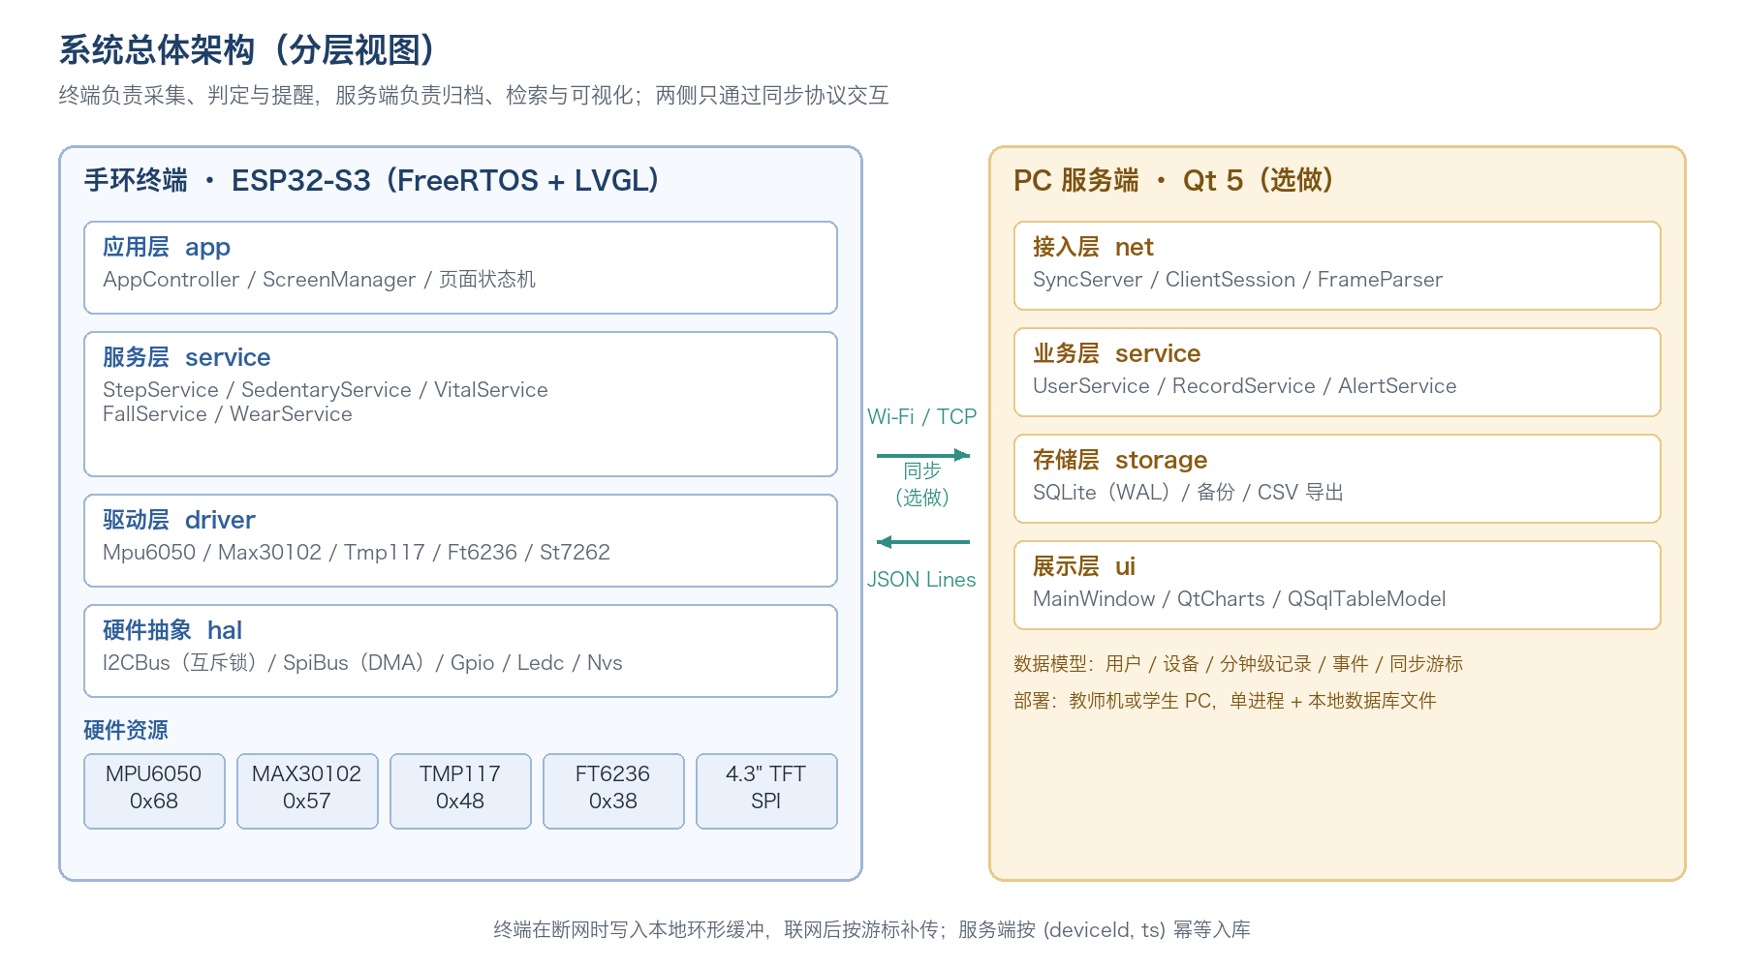
图 2 系统总体架构（分层视图）
如图 2 所示，终端分为应用层、服务层、驱动层与硬件抽象层；服务端分为接入层、业务层、存储层与展示层。两侧只通过同步协议交互，任何一侧的内部重构都不应影响另一侧，这是后续引入设计模式与单元测试的基础。

3.2.1 终端分层职责
应用层由 AppController、ScreenManager 与六个 Screen 子类组成，只负责页面布局、触摸事件与展示，不直接操作 I2C 或文件。服务层由 SensorHub、StepService、SedentaryService、VitalService、FallService、WearService、RecordStore 与 SyncClient 组成，负责采样调度、算法判定、记录与同步。驱动层把 MPU6050、MAX30102、TMP117、FT6236、ST7262 的寄存器操作封装为语义化接口。硬件抽象层提供 I2CBus、SpiBus、Gpio、Ledc、Nvs 等基础能力，其中 I2CBus 用互斥锁保证多任务访问的原子性。
分层的关键不是“目录好看”，而是约束调用方向：ui 目录不允许出现 i2c_master_ 开头的 API，driver 目录不允许出现 lv_ 开头的 API，service 目录不允许直接操作 GPIO。代码评审时按这三条检查，能避免绝大多数“越层调用”导致的死锁与耦合。

3.2.2 服务端分层职责（选做）
接入层由 SyncServer 持有 TCP 监听，为每个连接创建 ClientSession；ClientSession 只做缓冲、拆包与鉴权，把完整消息交给 Dispatcher。业务层按领域拆分为 UserService、RecordService 与 AlertService，负责用户绑定、记录入库与事件查询。存储层使用 SQLite，开启 WAL 模式，所有写入放在单事务中，按 (device_id, ts) 唯一键去重。展示层是 Qt Widgets 主窗口，用 QSqlTableModel 与 Qt Charts 展示数据，不直接拼 SQL。

3.2.3 部署与网络规划
实训室部署一台教师机作为服务端（可选），若干手环通过 2.4 GHz Wi-Fi 接入同一台无线路由器；服务端固定 IP（如 192.168.10.10），监听 9527 端口；手环在设置页填写 SSID、密码与服务端地址，或通过编译期配置写入。为降低课堂干扰，建议为每个小组分配独立的 deviceId（如 HB-2026-G03-01），并在路由器上按 MAC 做限速，避免某个小组频繁重连影响其他组。
手环不保存 Wi-Fi 密码的明文：首次配网通过 USB 串口写入 NVS，或使用 SoftAP 配网页面；密码只用于连接，不参与同步协议。同步采用“手环主动连接”的方式，服务端不主动下发指令，避免 NAT 与防火墙带来的复杂性。

3.3 业务流程设计
本节用四张流程图与一张时序图描述核心业务：运动与计步、久坐判定与提醒、生理参数测量、页面流转，以及选做的数据同步。流程中的每个判定都对应软件中的一个状态或函数，便于学生把“图”直接翻译成“代码”。

3.3.1 运动监测与计步流程
运动监测是一条持续运行的数据流水线：IMU 以 50 Hz 采样，采集任务完成零偏校准与低通滤波后，把 ImuFrame 放入队列；StepService 订阅帧，计算合加速度、维护动态阈值、识别峰谷对，输出步事件；SedentaryService 订阅步事件与活动强度，维护久坐计时；UI 以 1 s 节流刷新步数，RecordStore 每分钟聚合一次写盘。
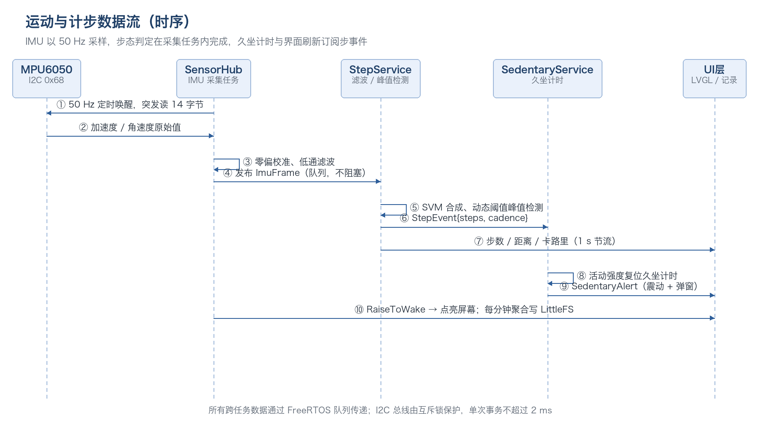
图 3 运动与计步数据流（时序）
这条流水线有三个设计要点。第一，采集与算法分离：采集任务只保证“按时拿到数据”，算法任务可以慢慢算，队列起到削峰作用。第二，所有跨任务数据都传值或传小结构体，不传指针，避免生命周期问题。第三，UI 刷新必须节流：50 Hz 的数据如果直接刷屏，既浪费 CPU 又会造成闪烁，因此以 1 s 为周期合并更新。
采样率的选择也有取舍：50 Hz 足以覆盖 0.5–5 Hz 的步态主频，又不会让 I2C 总线过载；如果降到 25 Hz，快速行走时峰值会被削平，漏计明显增加；升到 100 Hz，精度提升有限，但功耗与总线占用翻倍。课堂上可以让学生分别用 25/50/100 Hz 跑同一段路，用数据说明“采样率不是越高越好”。

3.3.2 久坐判定与提醒流程
久坐判定不是简单的“计时器”，而是一个受多个条件约束的状态机。只有同时满足“佩戴中”“非免打扰时段”“连续无有效活动”三个条件，计时才累加；任一条件被打破，计时复位或暂停。提醒后也不是结束，而是进入“稍后”或“已起身”的分支，直到用户真正活动或主动关闭。
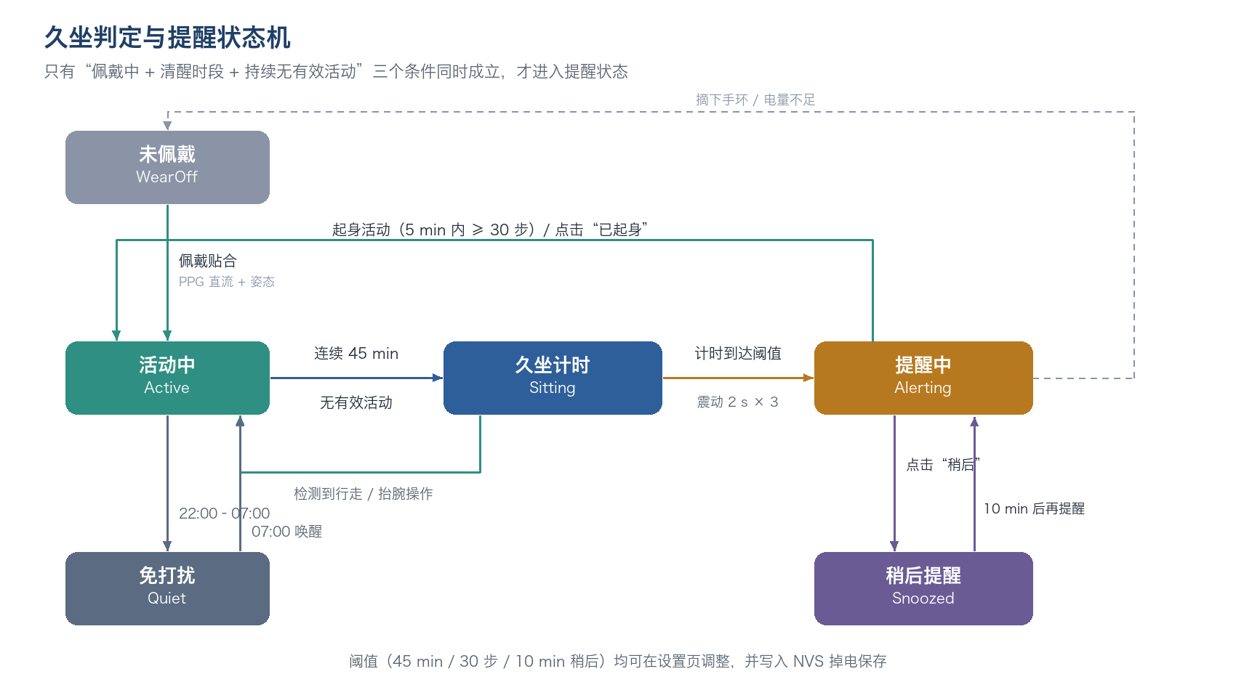
图 4 久坐判定与提醒状态机
表 3-4 久坐状态迁移与动作
当前状态 | 事件 | 下一状态 | 动作
WearOff | PPG 直流分量恢复 + 姿态稳定 | Active | 开始计时，记录佩戴时刻
Active | 连续 45 min 无有效活动 | Sitting | 启动久坐计时，更新界面倒计时
Sitting | 检测到行走 / 抬腕操作 | Active | 清零计时，累计活动时长
Sitting | 计时达到阈值 | Alerting | 马达 2 s×3，弹出全屏提醒
Alerting | 点击“已起身”或 5 min 内 ≥30 步 | Active | 清零计时，记录一次提醒
Alerting | 点击“稍后”或 60 s 无操作 | Snoozed | 10 min 后再次提醒，最多 3 次
Snoozed | 10 min 到期 | Alerting | 再次震动与弹窗
Active | 进入 22:00–07:00 | Quiet | 暂停提醒，仅保留计时
Quiet | 07:00 到点 | Active | 恢复提醒
任意 | 摘下手环 / 复位 | WearOff | 停止计时，保存状态
“有效活动”的定义需要特别说明：不是“加速度有变化”就算活动，而是“持续 5 分钟内的步数 ≥ 30 步”或“活动强度达到中等以上”。这样可以把“伸手拿水杯”“打字”“抖腿”排除在外，避免用户明明一直坐着却被反复重置计时。反过来，如果用户只是站起来接电话但没有走动，也不应立刻清零，而是给予 2 分钟的宽限期，防止“站起来一下就继续坐”的规避行为。

3.3.3 生理参数测量流程（选做）
心率、血氧与体温的测量按“按需触发 + 质量优先”设计。用户点击“立即测量”后，系统先确认佩戴，再开启 MAX30102 采集 10 s 原始波形；预处理阶段去直流、带通滤波并检测运动伪影；只有信号质量合格时才计算数值，否则提示“请保持静止”并丢弃本窗口。体温在测量结束后由 TMP117 单次转换读取，避免持续加热传感器。
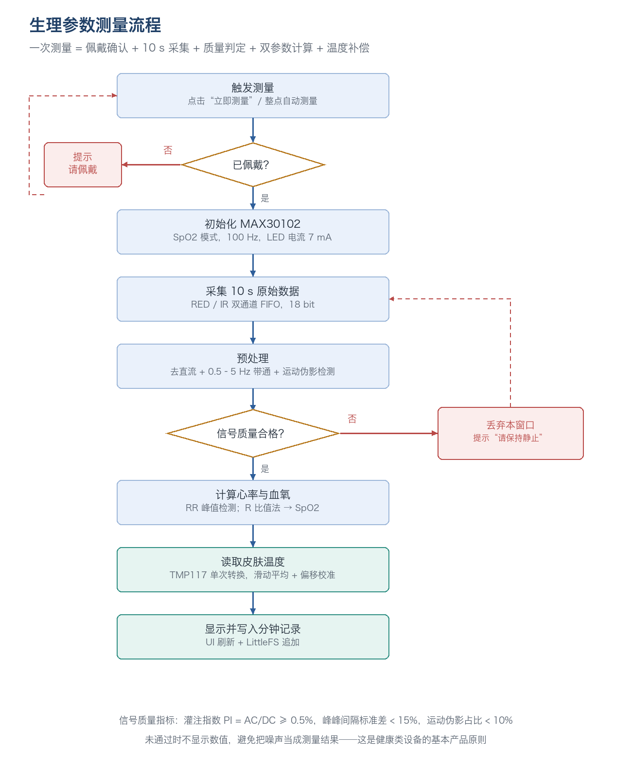
图 5 生理参数测量流程
把“质量判定”放在“数值计算”之前，是健康类产品与普通传感器实验最大的区别。一个失真的 PPG 波形同样可以算出一个“看起来合理”的 72 bpm，但那个数字毫无意义，甚至会误导用户。因此界面必须同时呈现“测量状态”和“信号质量”，并在不可信时明确说“不显示”，这既是技术选择，也是产品伦理。

3.3.4 终端页面流转与交互设计
页面采用环形结构：表盘为根，向右依次是运动、心率血氧、体温、久坐、设置，继续右滑回到表盘；向左滑动反向切换。短按按键等价于“向右切换一页”，长按 2 s 熄屏/亮屏，长按 5 s 回到表盘。提醒弹窗以覆盖层出现，优先级高于页面，未处理时不允许切页。其中表盘、运动、久坐、设置为必做，心率血氧与体温为选做；未实现时页面显示“未启用”，而不是留空白。
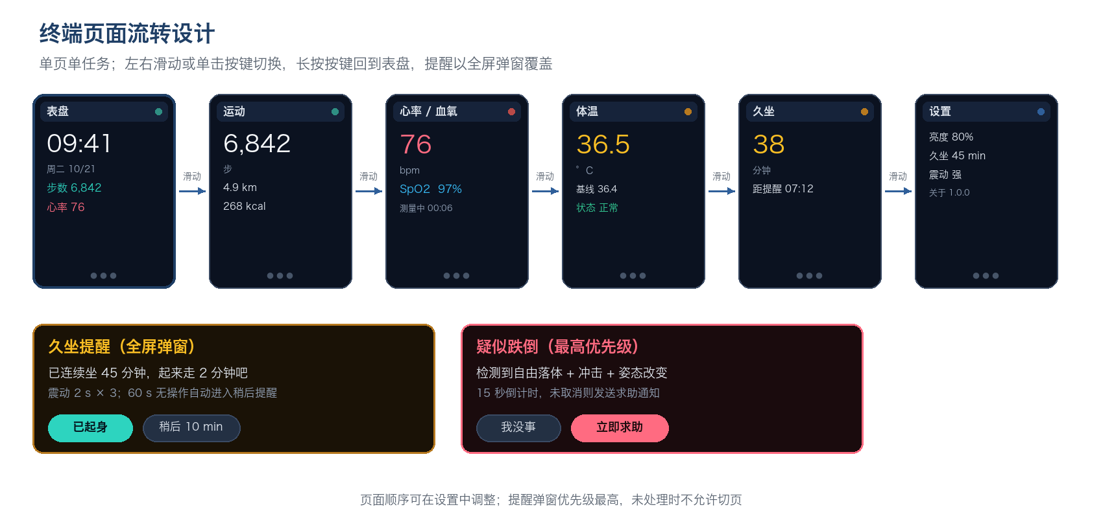
图 6 终端页面流转设计
表 3-5 界面层级与打断规则
层级 | 组件 | 规则
L0 常驻 | 状态栏、底部页点 | 状态栏显示固定 100% 电量与同步状态；页点仅指示，不响应点击
L1 页面 | 表盘 / 运动 / 心率血氧 / 体温 / 久坐 / 设置 | 单页单任务；切换动画 180 ms 淡入
L2 弹窗 | 久坐提醒、跌倒确认 | 遮罩 60% 黑；仅保留 1–2 个动作；超时自动处理
L3 系统 | 关机、恢复出厂、OTA | 需二次确认；恢复出厂清空 NVS 与记录
交互细节上，所有可点击区域不小于 48×48 px（约 8 mm），主要按钮高度 56 px；正文 18–20 px，关键数值 40–112 px；颜色只用于强调状态，不单独承载信息，例如心率同时用红色与“bpm”文字表达。页面切换不销毁对象，返回时保留滚动位置与测量结果，避免用户重复操作。

3.3.5 数据同步流程（选做）
同步采用“手环主动、服务端被动”的方式。手环每 5 分钟尝试连接一次 Wi-Fi，连接成功后先鉴权，再携带本地游标请求补传；服务端按 (deviceId, ts) 幂等入库，返回下一个游标；手环更新游标后关闭 Wi-Fi，回到待机状态。整个过程不依赖服务端推送，适合实训室网络。
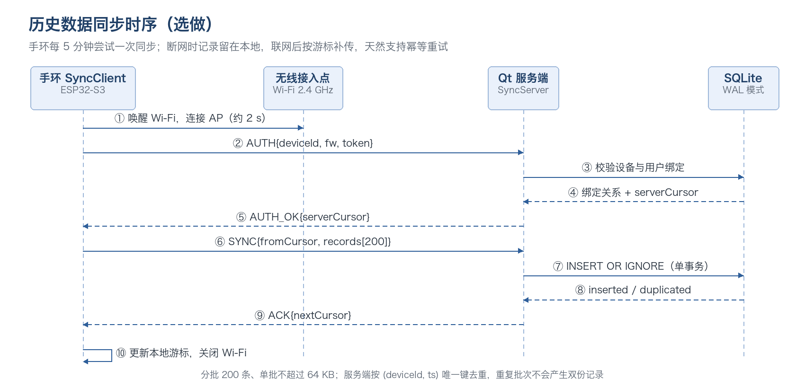
图 7 历史数据同步时序（选做）
幂等是同步设计的关键。手环可能因为超时重发同一批数据，服务端必须保证重复批次不会产生双份记录；同理，服务端返回的 ACK 可能丢失，手环下次仍从旧游标重发，服务端也应正常接受并去重。课程中可以用“拔网线—重插—观察数据库行数”的方式验证这一点。

3.4 硬件设计
硬件设计的目标不是“把开发板和外设连起来”，而是让一台腕戴设备在真实佩戴条件下稳定工作：屏幕要亮、触摸要准、传感器要贴肤、马达要震得动、供电要稳定，而且学生能在一周内完成装配与调试。本节从设计原则、总体框图、主控、传感器、显示触摸、按键马达、电源、引脚、结构到验收逐项展开。

3.4.1 设计目标与原则
（1）教学可复现。所有器件均采用常见的模块与杜邦线/排针连接，不需要打板与焊接裸片；关键节点预留测试点，方便万用表与逻辑分析仪测量。
（2）接口最简。显示用 SPI，传感器与触摸共用一条 I2C，按键与马达各占一个 GPIO；不引入 SD 卡、摄像头、扬声器等会增加复杂度的外设。
（3）电气安全。整机 3.3 V 逻辑，USB-C 5 V 仅出现在供电与调试通路；不配电池、不做充电管理，避免锂电安全与充电调试占用课时；马达等感性负载加续流二极管，防止关断尖峰。
（4）佩戴可靠。表体与皮肤之间要有稳定压力，光学窗不能漏光，温度传感器要贴肤但不能压迫；表带要能适配 150–200 mm 腕围，剧烈运动时不滑动。
（5）可维护。屏幕、传感器均采用可插拔连接器或双面胶固定，故障时整件更换；外壳预留 USB-C 与复位按键开孔，不拆机即可烧录。

3.4.2 硬件总体框图
整机物料见表 2-3。整机以 ESP32-S3 为核心，左侧 I2C 总线挂三颗传感器，右侧 SPI 总线接显示屏、I2C 接电容触摸，下方是按键与马达驱动，底部是 USB-C 供电。所有模块统一 3.3 V 供电，地线单点汇合到主板电源入口，避免马达大电流在地线上产生压降而干扰 PPG。
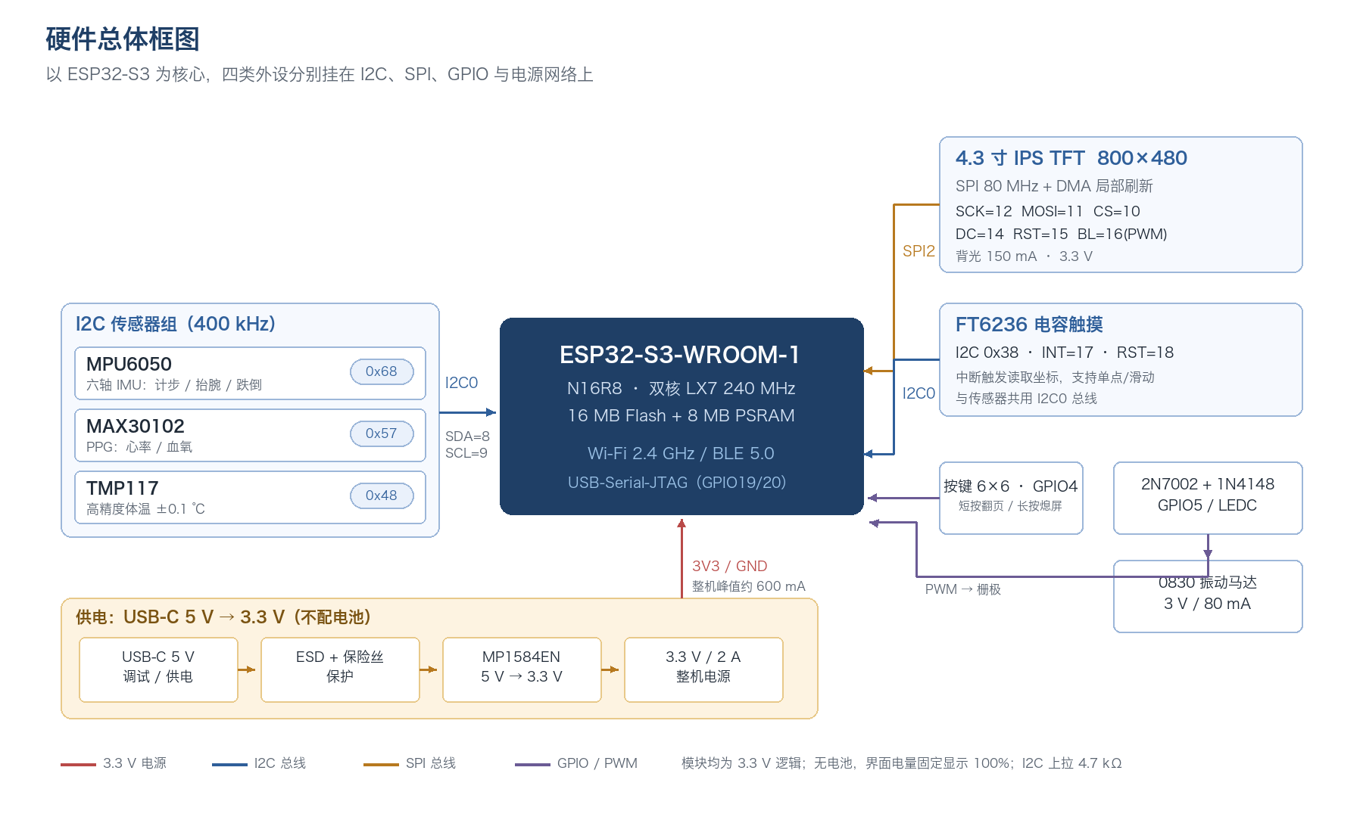
图 8 硬件总体框图
图 8 中的颜色区分了四类网络：红色为电源，蓝色为 I2C，橙色为 SPI，紫色为 GPIO/PWM。读图时应先看电源与地，再看总线，最后看控制信号；这也是学生排障时推荐的顺序——先确认 3.3 V 与 GND，再确认总线波形，最后才怀疑代码。

3.4.3 核心板与资源分配
主控选用 ESP32-S3-WROOM-1 N16R8：双核 Xtensa LX7，240 MHz，512 KB SRAM，16 MB Flash 与 8 MB 八线 PSRAM，板载 2.4 GHz Wi-Fi 与 BLE 5.0。选择 N16R8 而不是 N8R2 的原因是：800×480 的界面与中文字库需要较大空间，PSRAM 用于存放字体位图、图片与 LVGL 的大缓冲区；16 MB Flash 足以容纳双 OTA 分区、文件系统与字库。
ESP32-S3 的引脚有若干“雷区”，必须在分配时避开：GPIO0、GPIO3、GPIO45、GPIO46 为启动 strapping 引脚，上电电平决定启动模式；GPIO33–GPIO37 在八线 PSRAM 模组上被占用；GPIO19/GPIO20 为原生 USB；GPIO43/GPIO44 为 UART0。表 3-6 给出本项目的主控资源分配。
表 3-6 主控资源分配
资源 | 分配 | 说明
CPU0 | UI 任务、LVGL、应用逻辑 | 优先级 3，栈 8 KB；LVGL 不允许在中断中调用
CPU1 | IMU 采集、PPG 采集、算法 | 优先级 5/4，栈 6 KB；保证 50 Hz/100 Hz 周期
内部 SRAM | LVGL 绘制缓冲 2×800×40×2 B ≈ 128 KB | DMA 可达，避免 PSRAM 抖动
PSRAM | 字体、图片、记录缓存 | 8 MB，按需分配，启动时一次性 mmap
Flash | 双 OTA + LittleFS + NVS | OTA 分区各 4 MB，LittleFS 4 MB
I2C0 | GPIO8=SDA，GPIO9=SCL | 400 kHz，4 个从机，4.7 kΩ 上拉
SPI2 | SCK=12，MOSI=11，CS=10，DC=14，RST=15 | 80 MHz，DMA，BL=16 由 LEDC 调光
GPIO | KEY=4，MOTOR=5，GPIO6/7 预留 | 按键上拉，马达 PWM 4 kHz
USB | GPIO19/20 原生 USB | 下载、日志、串口三合一

3.4.4 传感器选型与电路
三颗传感器分别承担运动、光学与温度测量，全部使用 I2C，地址不冲突；其中 PPG 与温度用于选做功能，运动仍是核心。选型时优先考虑“模块成熟、资料多、接线简单”，而不是追求极限指标；课堂上让学生对比数据手册中的量程、分辨率、噪声与接口，理解“够用就好”的工程取舍。
表 3-7 传感器与执行器选型
器件 | 型号 | 关键指标 | 接口/地址 | 在本项目中的作用
六轴 IMU | MPU6050（GY-521） | ±4 g，±500 °/s，16 位，DLPF 21 Hz | I2C 0x68 | 计步、抬腕、跌倒、姿态
PPG 前端 | MAX30102 | 红光 660 nm + 红外 880 nm，18 位，100 Hz | I2C 0x57 | 心率、血氧、佩戴检测
温度传感器 | TMP117 | ±0.1 ℃，7.8 m℃ 分辨率，15.5 ms 转换 | I2C 0x48 | 皮肤温度与趋势
触摸 | FT6236 | 单点/滑动，100 Hz 上报 | I2C 0x38 | 页面切换、按钮
显示屏 | 4.3 英寸 IPS | 800×480，16 位色，SPI | SPI2 | 表盘与数据页
马达 | 0830 扁平马达 | 3 V，80 mA，启动电压 2.7 V | GPIO5/PWM | 久坐、跌倒、按键反馈
MPU6050 通过 AD0 接地选择 0x68，量程设为 ±4 g、±500 °/s，数字低通滤波 21 Hz，采样率 50 Hz。模块自带 3.3 V LDO 与电平转换，SDA/SCL 上拉 4.7 kΩ。安装位置应尽量靠近表体中心、远离马达，并在 PCB/模块与外壳之间加 1 mm 泡棉，减少震动耦合与佩戴晃动带来的高频噪声。初始化后先做 200 个样本的零偏校准，静止时陀螺仪输出应小于 0.5 °/s。
MAX30102 的 LED 与光电二极管集成在同一个封装内，模块上方需要透明光学窗与遮光墙：光学窗用 1 mm PMMA 或蓝宝石，遮光墙用黑色泡棉隔开 LED 与 PD，防止内部串光。LED 电流初始设为 7 mA，可根据肤色与佩戴压力在 4–12 mA 之间调整；采样率 100 Hz、18 位、32 样本 FIFO（256 字节）。电路上 1.8 V 与 3.3 V 双电源去耦，VLED+ 端加 1 µF 与 10 µF 电容，避免 LED 脉冲造成电源跌落。
TMP117 通过 ADD0 接地选择 0x48，分辨率 7.8125 m℃，单次转换 15.5 ms，精度 ±0.1 ℃。它测量的是芯片温度，必须通过 0.5 mm 导热硅胶垫与底壳金属片贴紧，金属片再与皮肤接触；由于存在热阻与散热，读数通常低于腋温 1–3 ℃，需要在 36–37 ℃ 区间做一次偏移校准，并在界面标注“腕部皮肤温度，仅供趋势参考”。
接线要点 三颗传感器全部使用 3.3 V，禁止接 5 V；I2C 上拉电阻只在总线一端保留 4.7 kΩ，模块自带上拉时不要重复并联；MAX30102 的 INT 引脚可悬空，本项目使用轮询 FIFO；TMP117 的 ALERT 引脚默认不接。

3.4.5 显示与触摸
显示屏为 4.3 英寸 IPS，800×480，SPI 接口，驱动 IC 常见为 ST7262、NT35510 等 800×480 型号，代码通过 DisplayDriver 抽象屏蔽差异。SPI 时钟 80 MHz，使用 DMA 传输，CS/DC/RST/BL 分别由 GPIO10/14/15/16 控制，背光用 LEDC 输出 20 kHz PWM 调光，避免可听噪声。
800×480×2 B = 768 KB，按 80 MHz、每字节 8 bit 计算，理论满帧时间约 77 ms，实际受协议开销与 DMA 调度影响约 90–110 ms，也就是全屏刷新不到 11 fps。因此界面不能“每帧全刷”：LVGL 使用 2 个 800×40 的局部缓冲，只刷新发生变化的区域；表盘秒针、波形等高频元素单独使用小区域刷新；页面切换时先冻结背景再局部重绘。理解这条带宽约束，是嵌入式 UI 与桌面 UI 最大的差别。
表 3-8 显示与触摸接口分配
信号 | ESP32-S3 引脚 | 连接对象 | 说明
SCK | GPIO12 | 显示屏 SCK | 80 MHz，串联 22 Ω 抑制过冲
MOSI | GPIO11 | 显示屏 SDA | 单向，无需 MISO
CS | GPIO10 | 显示屏 CS | 低有效
DC | GPIO14 | 显示屏 DC/RS | 命令/数据选择
RST | GPIO15 | 显示屏 RESET | 低有效，上电延时 10 ms
BL | GPIO16 | 背光 EN | LEDC 20 kHz，占空比 0–100%
SDA | GPIO8 | FT6236 SDA | 与传感器共用 I2C0
SCL | GPIO9 | FT6236 SCL | 400 kHz
INT | GPIO17 | FT6236 INT | 低有效，下降沿触发
RST | GPIO18 | FT6236 RST | 低有效，上电释放
触摸选用 FT6236 电容方案，I2C 地址 0x38，坐标范围与屏幕一致（800×480）。中断方式比轮询更省电：手指按下时 INT 拉低，UI 任务读取坐标后清除中断。若采购到电阻屏，可换 XPT2046（SPI，共用 SCK/MOSI，独立 CS 与 IRQ），只需替换 TouchDriver 实现，页面代码不变。

3.4.6 按键与震动马达
整机只保留一个 6×6 轻触按键，通过“短按/长按/超长按”复用多种功能：短按切换下一页，长按 2 s 熄屏或亮屏，长按 5 s 回到表盘，长按 10 s 触发恢复出厂确认。按键一端接 GPIO4，另一端接 GND，GPIO4 内部上拉并并联 100 nF 电容，软件 20 ms 消抖。
震动马达选用 0830 扁平马达，3 V 供电、约 80 mA。由于 ESP32-S3 的 GPIO 只能输出几毫安，必须用 N 沟道 MOSFET 做低边开关：2N7002 的栅极经 1 kΩ 电阻接 GPIO5，栅极对地加 10 kΩ 下拉，源极接地，漏极接马达负极，马达正极接 3.3 V；马达两端反并联 1N4148，阴极接 3.3 V、阳极接漏极，用于关断瞬间的续流。PWM 频率取 4 kHz，既能调节震动强度，又避开人耳敏感频段与 IMU 的采样带宽。
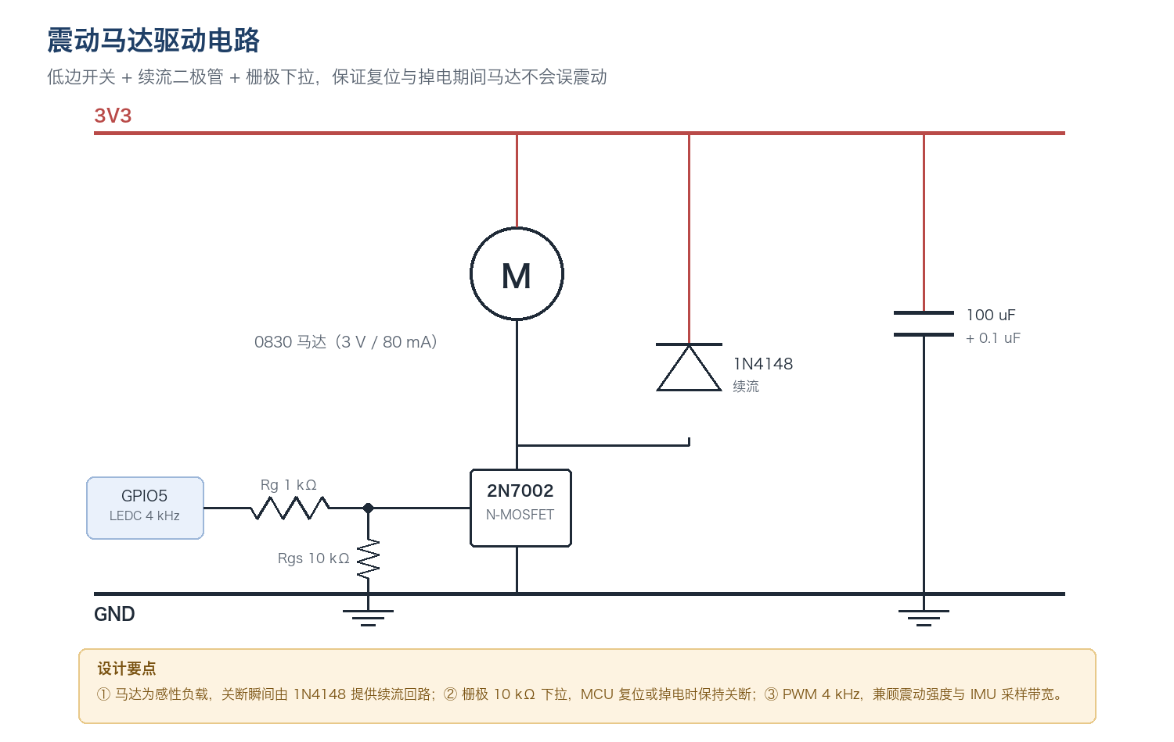
图 9 震动马达驱动电路
表 3-9 按键与马达接口
信号 | 引脚 | 电气参数 | 说明
KEY | GPIO4 | 上拉 10 kΩ，低有效 | 短按/长按/超长按
MOTOR_PWM | GPIO5 | 3.3 V，4 kHz，占空比 0–100% | LEDC 通道 0
MOTOR_EN | — | 由 2N7002 低边开关 | 栅极 1 kΩ 串联、10 kΩ 下拉
FLYBACK | — | 1N4148，200 mA | 并联在马达两端，阴极接 3.3 V
马达的安装位置常被忽视：如果马达与 IMU 距离过近，震动会被加速度计当作“运动”，导致久坐计时被错误复位，甚至触发跌倒误报。本项目把马达放在表体远离 IMU 的一端，中间加泡棉隔振，并在软件中规定“马达震动期间及之后 300 ms 内暂停计步与跌倒判定”。这条软硬协同的约束，比单纯提高算法阈值更有效。

3.4.7 供电设计
整机由 USB-C 5 V 供电，经 ESD 保护与 1 A 保险丝后进入 MP1584EN 降压模块，输出 3.3 V/2 A。课程不配电池，也不做充电管理与低功耗：调试、演示、验收全程由 USB 供电，电量在界面上固定显示 100%。这样可以把有限的课时放在传感器、算法与界面上，而不是电池选型、充放电测试与休眠唤醒上。
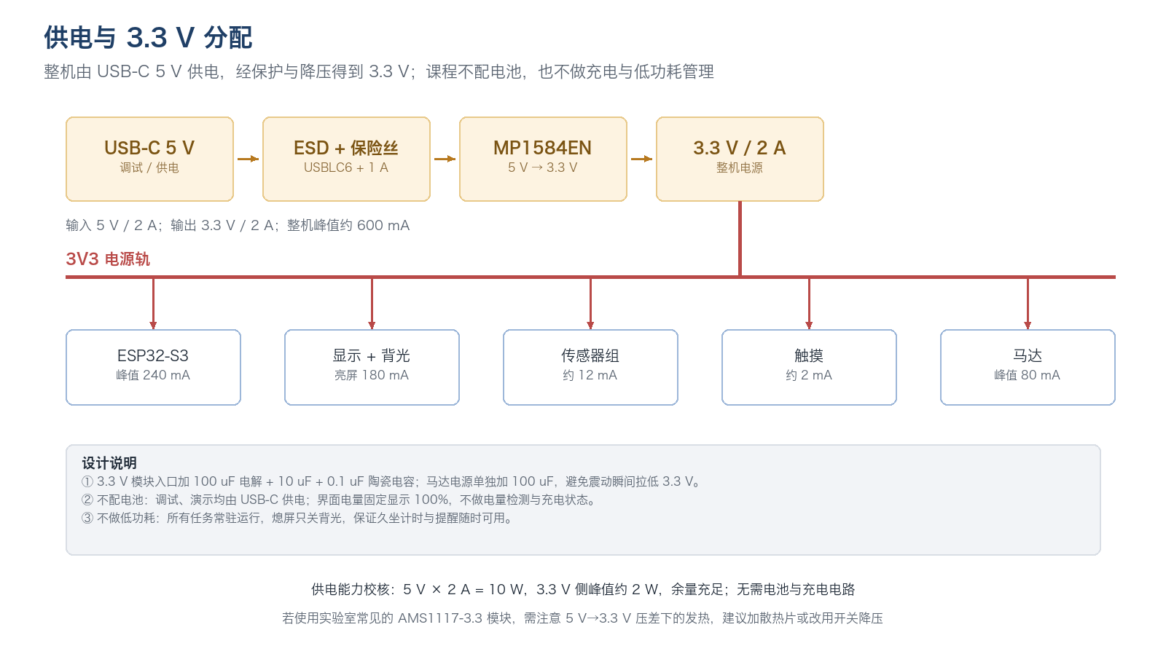
图 10 供电与 3.3 V 分配
表 3-10 给出各模块的电流预算。整机典型约 250 mA、峰值约 600 mA（Wi-Fi 发送、马达震动与背光同时出现），3.3 V 模块额定 2 A，余量充足。需要提醒的是，若用实验室常见的 AMS1117-3.3 线性模块，5 V 降到 3.3 V 时压差全部变成热量，600 mA 下约 1 W，模块会明显发热；此时应加散热片或改用 MP1584EN 这类开关降压模块。
表 3-10 整机电流预算
模块 | 状态 | 典型电流 | 峰值电流 | 备注
ESP32-S3 | 240 MHz，Wi-Fi 关闭 | 45 mA | 90 mA | 双核同开时更高
ESP32-S3 | Wi-Fi 连接/发送 | 80 mA | 240 mA | 同步时短时出现
显示屏 + 背光 | 亮屏，亮度 80% | 150 mA | 180 mA | 背光占主要部分
MPU6050 | 50 Hz 采样 | 3.9 mA | 4.5 mA | 核心传感器
MAX30102 | 100 Hz，LED 7 mA | 6 mA | 50 mA | 选做；LED 脉冲瞬时电流
TMP117 | 1 Hz 转换 | 3.5 µA | — | 选做；可忽略
FT6236 | 触摸唤醒 | 1.5 mA | 2 mA | 常开
马达 | 震动 | — | 80 mA | 仅提醒瞬间
电源分配有三条规则：第一，3.3 V 模块入口放 100 µF 电解 + 10 µF + 0.1 µF 陶瓷电容，马达电源再单独加 100 µF，避免震动瞬间把 3.3 V 拉低导致屏幕复位；第二，模拟与数字共用 3.3 V，但传感器电源走单独的一小段铜皮/导线，远离马达与 SPI；第三，USB-C 的 VBUS 加 TVS 与保险丝，D+/D- 加 ESD 保护，学生插拔时不至于损坏主控。
不配电池带来的直接好处是结构更薄、重量更轻，也不存在过充、过放与鼓包风险；代价是设备必须拖着 USB 线工作，佩戴演示时可由移动电源供电。课程验收只要求功能正确，不要求续航，因此这一取舍是合理的。

3.4.8 引脚分配与接线
引脚分配遵循“总线集中、模拟分离、启动引脚留空”的原则：I2C 固定在 GPIO8/9，SPI 固定在 GPIO10–16，按键与马达放在 GPIO4/5，GPIO6/GPIO7 预留；GPIO0/3/45/46 与 PSRAM 占用的 GPIO33–37 全部留空。完整分配见表 3-11，接线示意见图 11。
表 3-11 引脚分配总表
序号 | 功能 | 信号 | ESP32-S3 引脚 | 方向 | 连接对象
1 | I2C 数据 | SDA | GPIO8 | 双向 | MPU6050/MAX30102/TMP117/FT6236
2 | I2C 时钟 | SCL | GPIO9 | 输出 | 同上
3 | SPI 时钟 | SCK | GPIO12 | 输出 | 显示屏
4 | SPI 数据 | MOSI | GPIO11 | 输出 | 显示屏
5 | 片选 | CS | GPIO10 | 输出 | 显示屏
6 | 命令/数据 | DC | GPIO14 | 输出 | 显示屏
7 | 显示复位 | RST | GPIO15 | 输出 | 显示屏
8 | 背光 | BL | GPIO16 | 输出/PWM | 显示屏背光
9 | 触摸中断 | INT | GPIO17 | 输入 | FT6236
10 | 触摸复位 | RST | GPIO18 | 输出 | FT6236
11 | 按键 | KEY | GPIO4 | 输入 | 6×6 轻触开关
12 | 马达 | PWM | GPIO5 | 输出/PWM | 2N7002 栅极
13 | USB | D+/D- | GPIO20/19 | 双向 | USB-C
14 | 电源 | 3V3 | 3V3 | 电源 | 所有模块
15 | 地 | GND | GND | 电源 | 所有模块
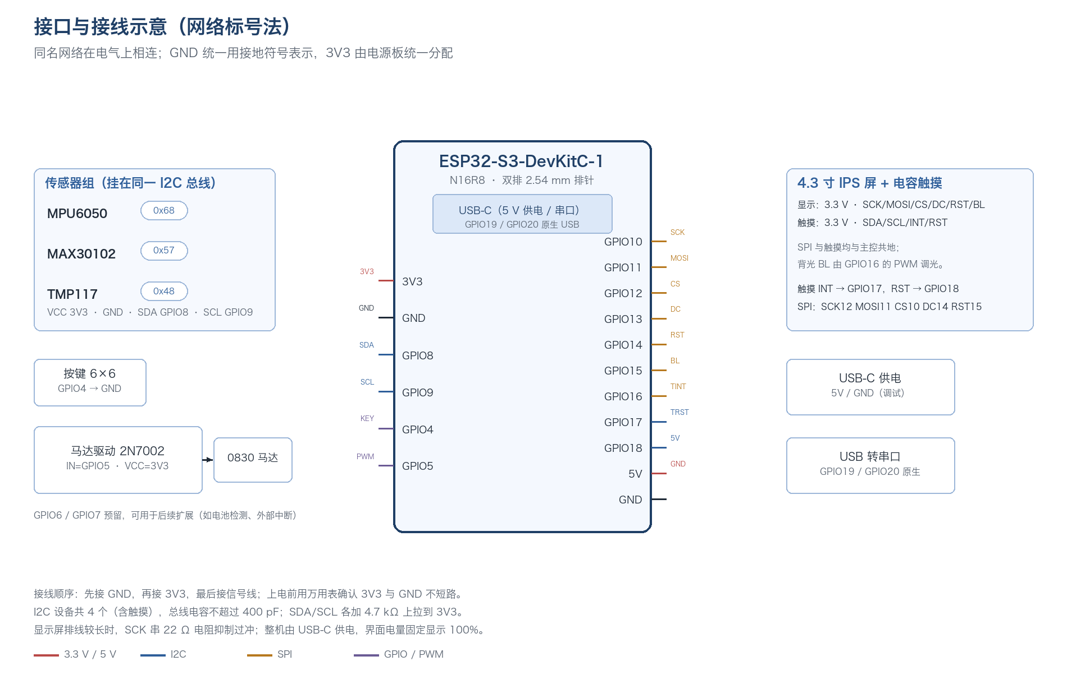
图 11 接口与接线示意图（网络标号法）
接线顺序建议为“地—电源—信号”：先接 GND，再接 3.3 V，最后接 SDA/SCL/SPI；每次上电前用万用表蜂鸣档确认 3.3 V 与 GND 不短路。显示屏排线较长时，SCK 串联 22 Ω 电阻抑制过冲；I2C 总线电容不得超过 400 pF，否则波形上升沿变缓，容易出现 NACK。
上电检查 ① 3.3 V 对地电阻应大于 1 kΩ；② 上电后 3.3 V 在 3.25–3.35 V；③ I2C 扫描应依次出现 0x38、0x48、0x57、0x68；④ 屏幕背光点亮但无图像时，先查 CS/DC/RST，再查 SPI 模式与字节序。

3.4.9 结构与佩戴设计
4.3 英寸屏的物理尺寸决定了表体不可能做到消费级手环的 40 mm。本项目采用 110×70×12 mm 的加宽表体、24 mm 硅胶表带与贴合腕部的弧面底壳，整机重量控制在 85 g 以内。表体正面边框 7 mm，屏幕占正面约 66%；底面在光学窗与温度传感器位置做 0.5 mm 下沉，保证贴肤又不压迫。
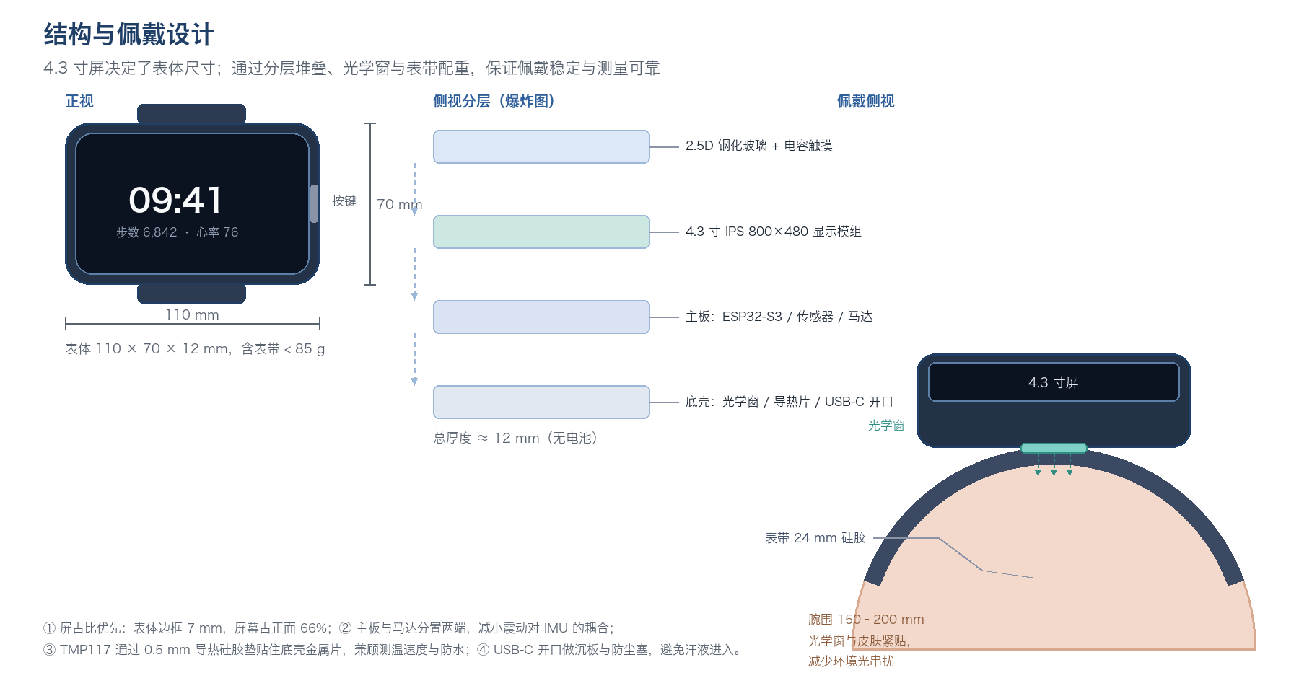
图 12 结构与佩戴设计
结构堆叠自上而下为：2.5D 钢化玻璃 + 电容触摸、4.3 英寸显示模组、主板（ESP32-S3、传感器、马达）、底壳（光学窗、导热片、USB-C 开口）。屏幕用 3M 9448A 双面胶固定，四周加 0.5 mm 泡棉缓冲；主板与底壳之间加定位柱，避免按压屏幕时变形；马达用双面胶固定在远离 IMU 的一端，外面再加一层 0.5 mm 泡棉隔振。
表 3-12 结构件清单
零件 | 材料/规格 | 数量 | 作用与要求
表体上壳 | ABS/PC，110×70×12 mm | 1 | 阻燃，表面哑光，边角 R3 倒圆
钢化玻璃 | 2.5D，96×56×0.8 mm | 1 | 透光率 > 90%，防指纹
显示模组 | 4.3 英寸 IPS 800×480 | 1 | SPI，含电容触摸
主板 | 1.6 mm FR4，四层（或模块转接板） | 1 | 预留测试点与固定孔
底壳 | PC，含光学窗与导热片 | 1 | 光学窗透红外，遮光墙 0.8 mm
表带 | 硅胶，24 mm，可拆卸 | 1 | 适配 150–200 mm 腕围
螺丝 | M2×5 自攻/机牙 | 4 | 防拆，扭矩 0.15 N·m
佩戴设计有三个容易被忽略的细节。第一，重心：主板与屏幕应尽量靠近腕部中心，避免表体“头重脚轻”在跑步时甩动。第二，光学窗：窗面必须与皮肤平行并保持 1–2 mm 的轻微压迫，压力过小会漏光，过大会阻断毛细血管；可通过表带松紧与底壳弧度共同保证。第三，散热：4.3 英寸屏与 3.3 V 降压模块是主要热源，外壳需在屏幕背面与 USB-C 口附近留散热通道，避免局部温度过高影响体温读数。

3.4.10 硬件装调与验收
装调按“先单体、后联调，先断电、后上电”的顺序进行：① 清点物料与外观；② 用万用表确认电源无短路；③ 依次焊接/插接排针与连接器；④ 上电测 3.3 V；⑤ I2C 扫描；⑥ 点屏与触摸校准；⑦ 马达与按键测试；⑧ 3.3 V 纹波与整机功能测试；⑨ 装入外壳，佩戴测试；⑩ 连续运行 2 h。每一步都要在验收表上记录数据，而不是只打勾。
表 3-13 硬件验收检查表
序号 | 检查项 | 方法/工具 | 通过标准
1 | 电源短路 | 万用表蜂鸣档 | 3.3 V 与 GND 不导通
2 | 3.3 V 输出 | 万用表直流档 | 3.25–3.35 V，纹波 < 50 mV
3 | I2C 设备 | i2c-tools 扫描 | 0x38/0x48/0x57/0x68 全部出现
4 | 显示屏 | 点屏程序 | 纯色/彩条无花屏、无死区
5 | 触摸 | 五点校准 | 误差 ≤ 2 mm，滑动无断点
6 | 按键 | 示波器/日志 | 消抖 20 ms，短按/长按识别正确
7 | 马达 | 目视/电流表 | 三级强度可调，峰值 ≤ 100 mA
8 | 传感器数据 | 串口日志 | 静止时陀螺 < 0.5 °/s，温度 25–37 ℃
9 | 整机功能 | 演示脚本 | 计步、久坐、提醒、页面全部通过
10 | 温升 | 热电偶/热像仪 | 连续 2 h 外壳 ≤ 45 ℃
11 | 佩戴 | 150/180/200 mm 腕围 | 不滑动、不压迫、光学窗贴肤
12 | 跌落 | 1 m 六面跌落（样机） | 功能正常，外壳无裂纹

3.4.11 可靠性与电气安全
（1）ESD 与浪涌。USB-C 的 D+/D- 加 USBLC6-2SC6，VBUS 加 TVS 与 1 A 保险丝；按键与马达引线尽量短，必要时加 100 nF 电容。学生取放手环前先摸接地金属释放静电，避免冬季直接触摸屏幕排线。
（2）佩戴安全。表带不宜过紧，以能插入一根手指为宜；长时间佩戴如出现皮肤发红、瘙痒，应摘下并清洁；光学窗与温度传感器区域不得使用酒精以外的溶剂擦拭。
（3）软件兜底。看门狗 8 s 未喂狗则重启；I2C 连续 NACK 3 次则重新初始化总线；屏幕初始化失败时进入“最小系统”模式，仅保留串口日志与马达提示，便于定位问题。

3.5 软件设计
软件设计围绕“数据从传感器到界面、再到记录”的主线展开：先给出分层与类图，再说明任务划分与算法，最后给出界面、存储与协议设计。所有设计都服务于一个目标：让每个模块都能被单独测试、单独替换。

3.5.1 分层与类图
类图按 hal、driver、service、app 四层组织。I2CBus 是单例，内部持有互斥锁，所有驱动共用同一条总线；SensorHub 组合三个驱动，按周期调度采样；StepService、SedentaryService、VitalService、FallService 只处理数据，不碰硬件；AppController 通过 EventBus 订阅服务事件，ScreenManager 负责页面栈；RecordStore 与 SyncClient 负责持久化与同步。
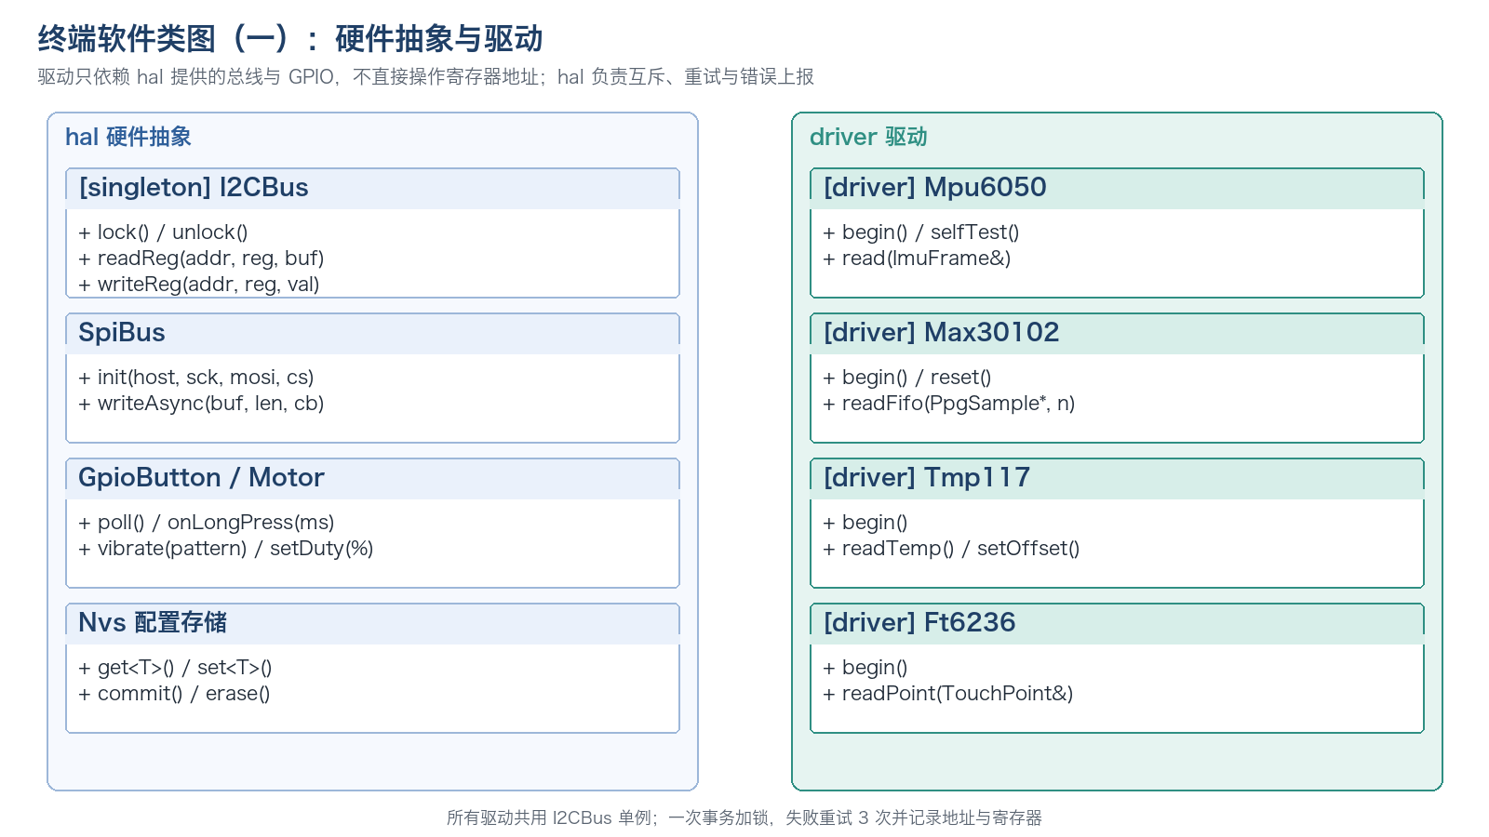
图 13 终端软件类图（一）：硬件抽象与驱动
图 13 把硬件相关部分单独抽出：hal 只提供总线、GPIO、PWM 与 NVS 等基础能力，driver 只面对具体器件。这样划分后，更换屏幕或传感器型号时，只需替换 driver 层的一个类，hal 与 service 都不受影响。
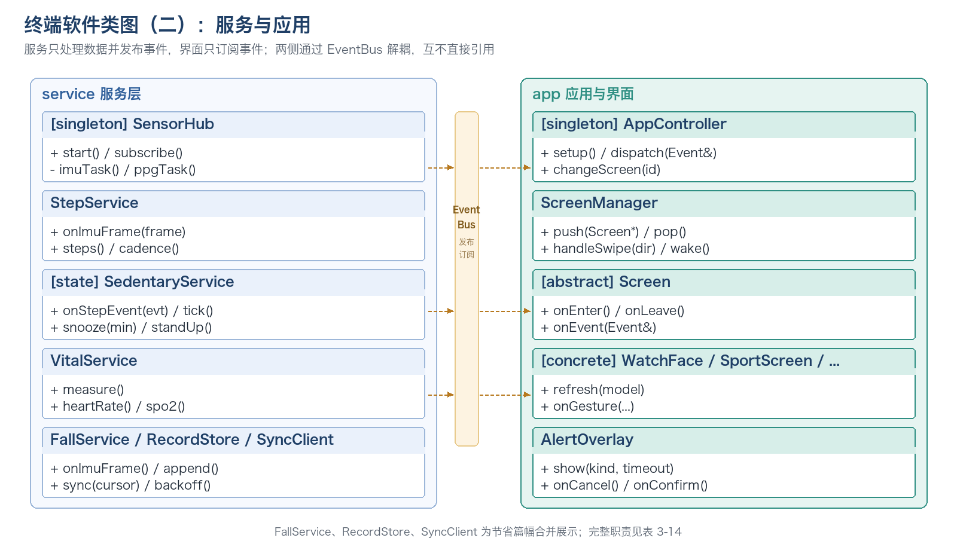
图 14 终端软件类图（二）：服务与应用
图 14 是业务与界面部分：服务层只处理数据并发布事件，应用层只订阅事件并刷新页面。EventBus 位于两者之间，既承担解耦，也承担“线程边界”的作用——服务发布事件后立即返回，界面在自己的任务中消费事件，不会因为 UI 卡顿而拖慢采样。
表 3-14 核心类职责
类 | 职责 | 关键接口 | 依赖
I2CBus | 总线互斥、读写寄存器、错误重试 | lock/readReg/writeReg | ESP-IDF i2c_master
SensorHub | 采样调度、帧封装、事件发布 | start/stop/subscribe | Mpu6050、Max30102、Tmp117
StepService | 滤波、峰值检测、步数/步频/距离 | onImuFrame/steps/cadence | ImuFrame、配置
SedentaryService | 久坐计时、提醒、稍后、免打扰 | onStepEvent/tick/snooze | StepEvent、Motor、UI
VitalService | PPG 采集、心率/血氧计算（选做） | measure/heartRate/spo2 | Max30102、Tmp117
FallService | 自由落体—冲击—姿态—静止判定（选做） | onImuFrame/onAlert | ImuFrame、Motor
WearService | 佩戴检测（PPG 直流 + 姿态） | isWorn/poll | Max30102、ImuFrame
RecordStore | 分钟聚合、环形缓冲、LittleFS 读写 | append/read/cursor | LittleFS、NVS
SyncClient | Wi-Fi 连接、鉴权、分批补传 | sync/backoff | RecordStore、TCP
AppController | 初始化、事件分发、页面切换 | setup/loop/dispatch | 全部服务
ScreenManager | 页面栈、手势、亮灭屏 | push/pop/handleSwipe | Screen 子类
AlertOverlay | 久坐/跌倒弹窗 | show/onCancel/onConfirm | ScreenManager、Motor

3.5.2 任务划分与并发
FreeRTOS 任务按“周期 + 优先级 + 核心”划分。IMU 与 PPG 对时序敏感，放在 CPU1，优先级较高；UI 与 LVGL 放在 CPU0，优先级中等；记录与同步优先级最低，避免抢占采样。I2C 访问统一走 I2CBus 的互斥锁，单次事务不超过 2 ms；跨任务数据用队列传递，队列长度按最坏情况估算，满了就丢最旧的数据而不是阻塞。
表 3-15 FreeRTOS 任务划分
任务 | 优先级 | 核心 | 栈 | 周期 | 职责
imu_task | 5 | 1 | 6 KB | 20 ms | 读 MPU6050，发布 ImuFrame
ppg_task | 4 | 1 | 6 KB | 10 ms（测量时） | 读 FIFO，发布 PpgSample
temp_task | 2 | 1 | 4 KB | 1 s | 读 TMP117，滑动平均
ui_task | 3 | 0 | 8 KB | 16–33 ms | LVGL 事务、页面刷新
record_task | 1 | 0 | 4 KB | 60 s | 聚合记录、写 LittleFS
sync_task | 2 | 0 | 6 KB | 5 min | Wi-Fi 同步、游标更新
button_task | 3 | 0 | 3 KB | 10 ms | 消抖、短按/长按事件
并发设计的三个“不要”值得反复强调：不要在中断里调用 LVGL 或动态分配内存；不要在持有 I2C 锁时等待队列或信号量；不要在 UI 任务里做阻塞式文件写入。违反任意一条，都会在演示时表现为“偶发卡死”，而这类问题恰恰是学生最难定位的。

3.5.3 计步算法设计
计步的本质是从三轴加速度中识别“周期性的人体步态”，而不是简单地数峰值。算法先计算合加速度 SVM，消除佩戴方向的影响；再用一阶低通与滑窗去均值去掉重力与缓慢漂移；随后用 5 s 滑窗的均值与标准差构造动态阈值；当 SVM 上穿阈值时记录一个候选峰，要求峰谷差 ≥ 0.6 g，且与上一个峰的间隔在 250–2000 ms 之间，才计为一步。
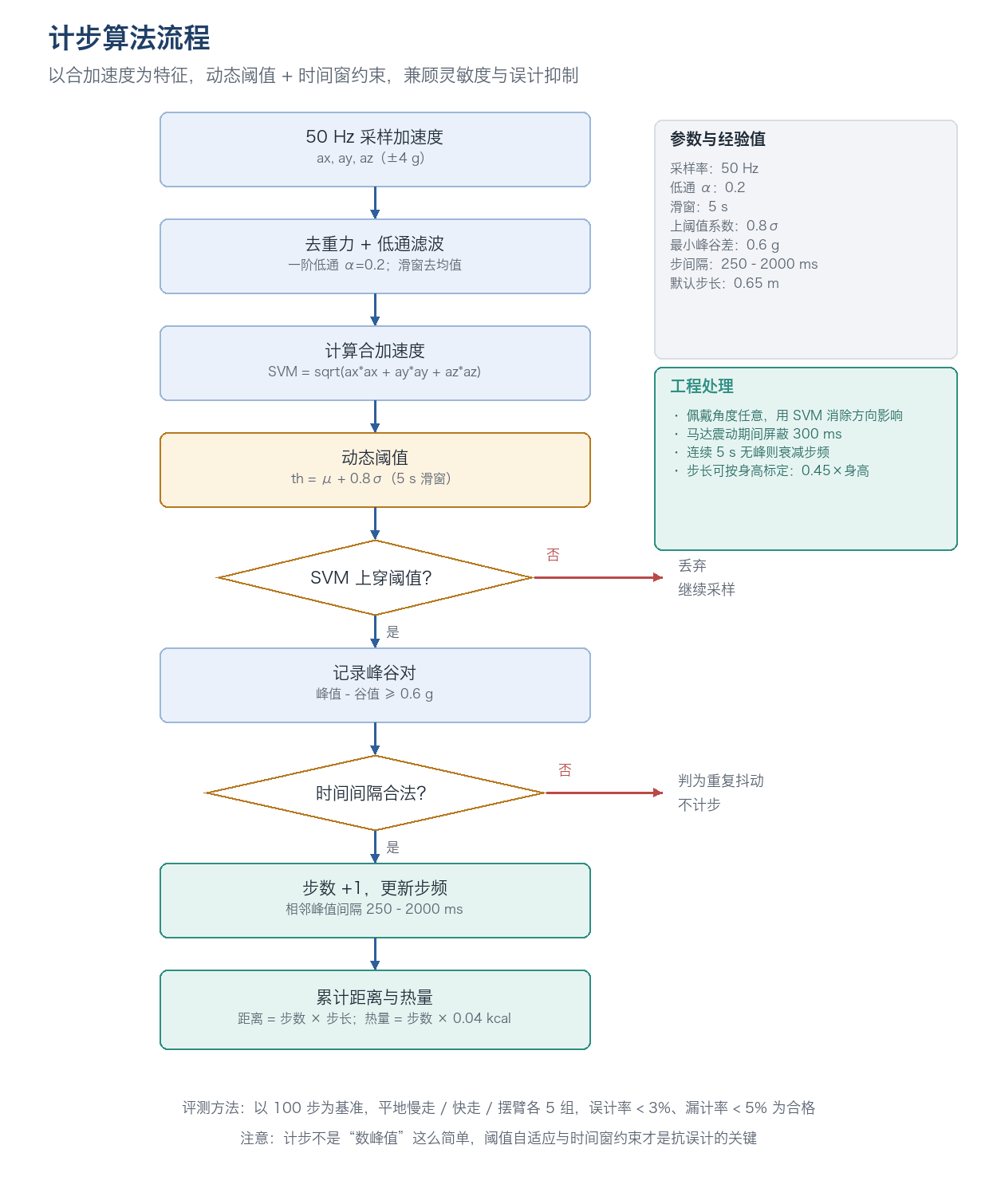
图 15 计步算法流程
动态阈值解决了“不同人、不同速度、不同佩戴松紧”带来的幅度差异：固定阈值在慢走时漏计、在跑步时多计；用 μ+0.8σ 可以随信号强度自适应。时间窗约束则抑制“手抖连续抖两下”和“坐下时的冲击”被误计为步。马达震动期间额外屏蔽 300 ms，避免提醒本身把步数“震”出来。
距离与热量是估算值，必须向用户说明。默认步长 0.65 m，可按身高标定（步长 ≈ 0.45×身高）；热量按 0.04 kcal/步（70 kg 参考）估算，体重不同会有明显偏差。界面用“约”字与 tooltip 提示，避免用户把它当成精确测量。

3.5.4 心率与血氧算法设计（选做）
PPG 信号很弱，容易受到运动、压力、环境光与肤色影响。软件流程为：原始 RED/IR 去直流（滑动平均）、0.5–5 Hz 带通、运动伪影检测、峰值检测得到 RR 间期、由 RR 均值计算心率；血氧使用比值法 R = (AC_red/DC_red)/(AC_ir/DC_ir)，再按经验公式 SpO2 ≈ 110 − 25R 估算。R 的经验系数与传感器、LED 电流、佩戴位置有关，必须用指夹式血氧仪做多点校准，不能直接照搬公式。
信号质量用三个指标联合判断：灌注指数 PI = AC/DC（应 ≥ 0.5%）、RR 间期标准差（应 < 15%）、运动伪影占比（应 < 10%）。任一指标不达标就不显示数值，并提示“请保持静止、贴紧手环”。这比“硬算一个数”更符合健康产品的责任边界。
体温相对简单，但同样需要处理：TMP117 读数经 10 点滑动平均，扣除开机前 30 s 的热平衡过程；以用户静息状态下的中位数为基线，显示“当前值、基线、偏差”，而不是只给一个绝对值。环境温度、洗手、运动后都会影响皮肤温度，界面必须允许用户理解“这是趋势，不是诊断”。

3.5.5 久坐与跌倒算法设计
久坐算法已经在 3.3.2 节用状态机描述，这里补充两个实现细节。第一，计时使用“单调时钟 + 分钟累加”，不依赖系统时间，防止用户改时间绕过提醒；第二，跨天与免打扰时段用本地时间判断，时区从 NVS 读取，默认东八区。
跌倒检测采用四阶段确认：① 自由落体，SVM < 0.4 g 持续 ≥ 100 ms；② 冲击，SVM > 2.5 g 出现在自由落体后 500 ms 内；③ 姿态改变，重力方向与跌倒前夹角 > 60°；④ 静止，冲击后 3 s 内 SVM 波动 < 0.2 g。四阶段全部满足才进入 15 s 倒计时，用户可点“我没事”取消。单靠“超过阈值”会把手拍桌子、跳下台阶都判成跌倒，误报率不可接受。
佩戴检测是久坐与跌倒的前置条件：以 IMU 姿态为主（长时间静止且角度异常判为摘下），PPG 直流分量作为选做辅助（没有皮肤反射时判为未佩戴）；任一路判定为未佩戴即暂停提醒与跌倒判定。这一条能显著减少“手环放在桌上自己震动”的尴尬。

3.5.6 界面设计规范
界面遵循“深色底、低饱和、强对比”的原则：背景 #0B1220，卡片 #152238，主文字 #F8FAFC，次要文字 #94A3B8；强调色只用三种——青绿 #2DD4BF 表示运动/正向，红色 #FF5A6E 表示心率/警告，琥珀 #FBBF24 表示体温/久坐。颜色不单独承载信息，必须配合文字或图标。
表 3-16 界面设计规范
元素 | 规格 | 说明
屏幕 | 800×480，横向，16 位色 | 安全区四周留 24 px
标题 | 26 px，粗体，左对齐 | 页面名称，不超过 6 个字
正文 | 18–20 px，行高 1.4 | 中文优先使用思源黑体子集
关键数值 | 40–112 px，等宽数字 | 心率、步数、时间使用等宽字形，避免跳动
卡片 | 圆角 16 px，间距 16 px | 1 px 描边 #243350，避免纯黑阴影
按钮 | 高 ≥ 52 px，圆角 26 px | 主按钮实心，次按钮描边
触摸目标 | ≥ 48×48 px | 相邻目标间距 ≥ 8 px
图标 | 线性，2 px 描边，24/32 px | 不使用彩色 emoji，避免字体缺字
动画 | 180 ms 淡入/滑动 | 不做弹跳、缩放等夸张效果
无障碍 | 对比度 ≥ 4.5:1 | 色弱用户可通过文字区分状态
中文字库是嵌入式 UI 的常见坑：完整思源黑体约 8–10 MB，直接放入 Flash 会挤占 OTA 空间。正确做法是用 lv_font_conv 只提取界面用到的 300–500 个汉字，生成 16/20/24 px 三档点阵，总体积可控制在 200 KB 以内；数字与英文单独用 Arial/Montserrat 字体，保证等宽与清晰。

3.5.7 本地存储设计
本地存储分为 NVS 与 LittleFS 两部分：NVS 保存设置、游标、设备 ID、校准参数等小数据；LittleFS 保存分钟级记录与事件。记录采用定长二进制而不是 JSON，以节省空间与写入时间：每条 16 字节，包含时间戳、步数、心率、血氧、体温、久坐分钟与标志位；按天分文件，文件名 2026-10-21.bin，写满 7 天后覆盖最旧文件。
表 3-17 本地存储结构
路径 | 格式 | 内容 | 更新频率 | 掉电策略
/nvs/settings | NVS blob | 亮度、阈值、震动、抬腕、同步间隔 | 修改时 | NVS 原子提交
/nvs/cursor | NVS u32 | 同步游标（最后一条已上传记录序号） | 每次同步 | 先写数据后写游标
/nvs/calib | NVS blob | IMU 零偏、温度偏移、PPG 系数 | 校准后 | NVS 原子提交
/rec/YYYY-MM-DD.bin | 定长记录 16 B | 分钟聚合记录 | 60 s | 追加 + 周期 flush
/evt/events.bin | 定长记录 12 B | 久坐/跌倒/异常事件 | 事件发生时 | 追加
/log/last.log | 文本 | 最近 200 条错误日志 | 出错时 | 覆盖写
写入策略遵循“先数据、后游标”：只有记录真正落盘并 flush 成功，才更新游标；否则下次同步会重发，服务端按唯一键去重。环形缓冲的写指针与读指针都保存在 NVS，掉电后可以继续；文件系统损坏时自动格式化并记录事件，保证设备仍能启动。

3.5.8 通信协议设计
手环与 PC 端采用 TCP + JSON Lines：每条消息一行 JSON，以换行符分隔，单条不超过 64 KB；消息包含 version、type、seq、ts 与 payload。选择 JSON 而不是二进制，是为了让学生能用串口助手、nc、Python 脚本直接调试；代价是体积略大，但每 5 分钟几百条记录的规模完全可以接受。
表 3-18 同步消息字段
字段 | 类型 | 说明
v | int | 协议版本，当前为 1
type | string | AUTH / SYNC / ACK / PING / ALERT
seq | uint32 | 客户端单调递增序号，用于日志与去重
deviceId | string | 设备唯一编号，如 HB-2026-G03-01
ts | int64 | Unix 秒，UTC
payload | object | 按 type 定义，记录数组或错误信息
code | int | 错误码，0 表示成功
鉴权使用预共享 token：设备首次烧录时写入 token，服务端保存 deviceId 与 token 的哈希；AUTH 消息携带 deviceId 与 token，服务端校验后返回 serverCursor。所有记录按 (deviceId, ts) 唯一，服务端使用 INSERT OR IGNORE 实现幂等。错误码分为 4xx（客户端参数/鉴权）与 5xx（服务端/数据库），客户端按 1、2、4、8 秒指数退避重试。

3.5.9 供电、电量显示与运行状态
课程只做功能验证，不做低功耗设计：CPU 始终运行在 240 MHz，FreeRTOS 任务常驻，不进入 light sleep 或 deep sleep，也不使用动态调频。这样久坐计时、采样与提醒在任何时候都按真实时间推进，学生不需要处理“休眠唤醒后补算时间”这类与核心功能无关的复杂度。
屏幕熄灭只关闭背光，LVGL 与采样任务照常运行；点亮时立即恢复显示，不需要重新初始化面板。整机由 USB-C 供电，不配电池，因此“电量”是一个固定值：界面状态栏统一显示 100%，不接 ADC、不做充电检测，也不出现低电量提示或充电图标。这样既满足“数据界面完整”的展示需求，又避免了电池相关的硬件与软件工作量。
表 3-19 运行状态与显示
状态 | 触发条件 | 屏幕 | 任务 | 说明
亮屏运行 | 上电 / 触摸 / 抬腕 | 亮，30 fps | 全部任务 | 正常采集、判定与刷新
熄屏运行 | 15 s 无操作 / 短按 | 背光关闭 | 全部任务 | 计时不停，点亮即恢复
提醒 | 久坐 / 跌倒 | 亮 + 弹窗 | 全部任务 | 马达 + 全屏弹窗，优先处理
同步 | 每 5 min / 手动 | 任意 | 全部任务 + Wi-Fi | 同步在后台进行，不阻塞 UI
这种“常开”策略的代价是功耗较高，但课程不考核续航；优点是行为确定、调试简单，学生看到的现象与代码逻辑一一对应。若后续要做产品化，再另行讨论休眠与唤醒，不影响本课程的主线。

3.5.10 服务端数据模型（选做）
服务端使用 SQLite，共五张表。users 保存用户；devices 保存设备与绑定关系；records 保存分钟级记录；events 保存久坐/跌倒/异常事件；sync_state 保存每台设备的最后游标。records 以 (device_id, ts) 为主键，天然去重；按 ts 建索引支持时间范围查询；events 按 (device_id, ts) 建联合索引。
表 3-20 服务端数据表设计
表 | 主要字段 | 约束/索引 | 说明
users | id, name, gender, age, height, created_at | PK(id) | 不存手机号/身份证
devices | id, device_id, user_id, fw, last_seen | PK(device_id), FK(user_id) | 设备与用户绑定
records | device_id, ts, steps, hr, spo2, temp, sit_min, flags | PK(device_id, ts), IDX(ts) | 分钟聚合记录
events | id, device_id, ts, type, duration, handled | PK(id), IDX(device_id, ts) | 久坐/跌倒等事件
sync_state | device_id, cursor, updated_at | PK(device_id) | 同步游标

3.6 本章小结
本章从需求出发，完成了总体架构、业务流程、硬件与软件五个层面的设计。硬件部分给出了可复制的选型、接线、电源、结构与验收方案；软件部分给出了可落地的类图、任务划分、算法、界面、存储与协议。
设计中有三处关键取舍值得学生在答辩时说明。第一，判定放在终端而不是服务端：久坐提醒必须在断网时仍然有效，因此状态机与计时器都在手环本地，服务端只做归档。第二，显示采用局部刷新而不是全屏刷新：SPI 带宽决定了 800×480 全屏只能做到约 10 fps，只有把刷新限制在变化区域，界面才能流畅。第三，温度显示“偏差”而不是“绝对体温”：腕部皮肤温度受环境与佩戴压力影响，给出相对基线的变化比给出一个看似精确的绝对值更诚实。下一章将把这些设计转化为工程结构与关键代码，并给出测试方案。

四、实现方案
本章从工程结构、设计模式、驱动、算法、界面、存储、服务端与测试八个方面说明实现方案。代码以“能说明设计意图”为原则节选，完整工程在实训仓库中提供；每段代码后给出教学要点，便于课堂上“讲一段、练一段”。

4.1 工程结构
工程采用 CMake 组织为四个组件：hal（总线与外设抽象）、driver（传感器与屏幕驱动）、service（算法与业务）、app（界面与应用）。另设 test 目录存放主机侧单元测试，tools 目录存放串口抓包、数据回放与固件打包脚本。组件之间只允许“上层依赖下层”，由 CMake 的 target_link_libraries 强制约束。
health-band/
├── CMakeLists.txt # 顶层构建，idf.py 入口
├── main/
│ ├── app_main.cpp # 初始化、创建任务、启动调度
│ ├── hal/ # I2CBus / SpiBus / Gpio / Ledc / Nvs
│ ├── driver/ # mpu6050 / max30102 / tmp117 / ft6236 / st7262
│ ├── service/ # sensor_hub / step / sedentary / vital / fall
│ │ ├── record_store.cpp # LittleFS + NVS 游标
│ │ └── sync_client.cpp # Wi-Fi + JSON Lines
│ ├── app/ # app_controller / screen_manager / screens
│ ├── ui/ # LVGL 页面与主题、字体子集
│ └── board/ # 引脚定义、板级初始化、版本号
├── test/ # 主机侧单元测试（算法、协议、存储）
├── tools/ # 数据回放、CSV 转二进制、打包脚本
└── docs/ # 需求、协议、测试记录
目录与第三章的分层一一对应。学生第一次接触时容易把所有代码堆进 app_main.cpp，教师应在 P2 阶段就要求“目录即架构”，并通过代码评审检查跨层调用：ui 目录不允许出现 i2c_ 开头的 API，driver 目录不允许出现 lv_ 开头的 API，service 目录不允许直接操作 GPIO。

4.2 六个典型设计模式
本项目选取六个模式，均对应真实的扩展点，而不是为了凑数量。每个模式给出“应用场景—实现代码—教学要点”，建议课堂上先讲问题，再让学生写第一版，最后对照重构。

4.2.1 单例模式：全局唯一的 I2C 总线
四个 I2C 从机共享一条总线，如果每个驱动各自初始化总线，会出现重复创建、时钟冲突与互斥失效。使用 Meyers 单例（函数内静态局部变量）可以同时保证线程安全与延迟初始化，并禁用拷贝构造与赋值。
class I2CBus {
public:
static I2CBus& instance() {
static I2CBus bus; // C++11 起，局部静态初始化线程安全
return bus;
}
I2CBus(const I2CBus&) = delete;
I2CBus& operator=(const I2CBus&) = delete;
bool read(uint8_t addr, uint8_t reg, uint8_t* buf, size_t len) {
std::lock_guard<std::mutex> lock(m_mutex); // 一次事务独占总线
return i2c_master_transmit_receive(m_dev, &reg, 1, buf, len, 50) == ESP_OK;
}
private:
I2CBus();
std::mutex m_mutex;
i2c_master_dev_handle_t m_dev;
};
教学要点：不要用 new 构建单例，否则退出顺序难以控制；不要把业务逻辑塞进单例，I2CBus 只做总线事务；测试时可提供 resetForTest() 或改为依赖注入。互斥锁的粒度是“一次事务”，不能把整个采样周期锁住，否则 UI 读触摸会被 IMU 阻塞。

4.2.2 简单工厂：按型号创建传感器
课程套件可能采购到不同批次的模块（例如 TMP117 与 TMP102、FT6236 与 XPT2046）。调用方不应关心具体型号，简单工厂根据枚举返回抽象接口，把“选择哪个类”集中到一处；新增型号时只修改工厂，不修改业务代码。
class Sensor {
public:
virtual ~Sensor() = default;
virtual bool begin() = 0;
virtual const char* name() const = 0;
virtual uint8_t address() const = 0;
};
std::unique_ptr<Sensor> createSensor(SensorType type) {
switch (type) {
case SensorType::Imu: return std::make_unique<Mpu6050>(0x68);
case SensorType::Ppg: return std::make_unique<Max30102>(0x57);
case SensorType::Temp: return std::make_unique<Tmp117>(0x48);
default: return nullptr;
}
}
教学要点：简单工厂的缺点是新增类型要改工厂，违反开闭原则；可用注册表（函数指针 map）消除 switch，但会增加理解成本。教学中先用简单工厂讲清“创建与使用分离”，再在拓展中引入注册表。

4.2.3 策略模式：可替换的久坐规则
久坐阈值与判定规则会随场景变化：课堂演示希望 1 分钟就能触发，真实使用则是 45 分钟；有的用户希望“站起来就复位”，有的希望“走够 30 步才算”。若把规则写死在 SedentaryService 的 if-else 中，每次调整都要改核心代码。策略模式把“是否应该提醒”抽成接口，运行时可注入不同实现。
class SedentaryPolicy {
public:
virtual ~SedentaryPolicy() = default;
virtual bool shouldAlert(const ActivityWindow& w, const Settings& s) const = 0;
};
class StandardPolicy : public SedentaryPolicy {
public:
bool shouldAlert(const ActivityWindow& w, const Settings& s) const override {
return w.sittingMinutes >= s.thresholdMin && w.stepsInLast5Min < 30;
}
};
class DemoPolicy : public SedentaryPolicy { /* 60 s 触发，便于课堂演示 */ };
教学要点：策略对象应无状态，规则参数从 Settings 传入，便于单元测试穷举；策略切换要写日志，答辩时能解释“为什么这次提前提醒”。演示模式必须显式标注，不能悄悄改阈值。

4.2.4 状态模式：久坐状态机
久坐有 6 个状态与十余种事件（佩戴、步事件、超时、点击、到点）。若用 if-else 判断当前状态，代码会迅速膨胀且难以测试。状态模式把“每个状态下如何处理事件”封装为独立函数，并用一张迁移表约束合法跳转。
enum class SitState { WearOff, Active, Sitting, Alerting, Snoozed, Quiet };
class SedentaryService {
public:
void onEvent(const Event& e) {
switch (m_state) {
case SitState::Active:
if (e.type == EventType::MinuteTick && m_sittingMin >= m_cfg.thresholdMin)
transition(SitState::Sitting, "no activity");
break;
case SitState::Sitting:
if (e.type == EventType::Step && e.steps >= 30)
transition(SitState::Active, "walked");
else if (e.type == EventType::MinuteTick && m_sittingMin >= m_cfg.thresholdMin)
transition(SitState::Alerting, "threshold");
break;
case SitState::Alerting:
if (e.type == EventType::UserStandUp) transition(SitState::Active, "user");
if (e.type == EventType::Snooze) transition(SitState::Snoozed, "snooze");
break;
/* ... */
}
}
private:
void transition(SitState next, const char* reason);
SitState m_state = SitState::WearOff;
};
教学要点：状态机要配合“上下文”使用，否则回退时会丢失已坐时长与稍后次数；迁移表可以用二维数组表示，便于单元测试穷举非法跳转；超时、断网等也应作为正式事件，而不是散落的定时器回调。

4.2.5 观察者模式：事件总线解耦界面
步数变化后需要刷新表盘、运动页、久坐页，但 StepService 不应知道界面的存在。事件总线把“发布者”与“订阅者”解耦：服务只 publish，界面在初始化时 subscribe，销毁时取消订阅。Qt 的信号槽是同一思想，这里是 FreeRTOS 环境下的轻量实现。
class EventBus {
public:
using Handler = std::function<void(const Event&)>;
int subscribe(EventType type, Handler h) {
std::lock_guard<std::mutex> lock(m_mutex);
m_subs.push_back({++m_nextId, type, std::move(h)});
return m_nextId;
}
void publish(const Event& e) {
std::lock_guard<std::mutex> lock(m_mutex);
for (auto& s : m_subs)
if (s.type == e.type) s.handler(e); // 订阅者必须快速返回
}
private:
struct Sub { int id; EventType type; Handler handler; };
std::mutex m_mutex;
std::vector<Sub> m_subs;
int m_nextId = 0;
};
教学要点：publish 在调用者线程执行，订阅者不能做耗时操作，否则会拖慢传感器任务；界面订阅应把事件投递到 UI 队列，而不是直接调用 LVGL；对象销毁前必须取消订阅，否则会出现悬空回调。

4.2.6 外观模式：给应用层一个简单入口
app_main 不应该知道十几个服务的初始化顺序。外观类 HealthBand 把“初始化—启动—分发事件—停止”封装为四个方法，内部按依赖顺序创建对象，应用层只与它交互。这样既降低了耦合，也让测试可以替换内部实现。
class HealthBand {
public:
bool begin() {
if (!m_sensors.begin()) return false; // I2C、三颗传感器
if (!m_store.begin()) return false; // LittleFS、NVS
m_ui.begin(&m_bus); // LVGL、页面
m_bus.subscribe(EventType::Step, [this](const Event& e) { m_ui.onStep(e); });
m_bus.subscribe(EventType::Alert, [this](const Event& e) { m_ui.onAlert(e); });
return true;
}
void tick() { m_sensors.poll(); m_sedentary.tick(); m_ui.tick(); }
private:
EventBus m_bus;
SensorHub m_sensors;
SedentaryService m_sedentary;
RecordStore m_store;
UiManager m_ui;
};
教学要点：外观不是“上帝类”，它只做编排，不实现业务；初始化失败要能指出具体是哪一步，而不是笼统返回 false；每个服务都应能在测试中单独构造，不依赖全局状态。

4.3 传感器驱动实现
驱动的核心不是“会调用 API”，而是“出错时知道怎么办”。I2CBus 对每次事务做 3 次重试，失败后记录地址与寄存器；MPU6050 初始化后读回配置寄存器做校验；MAX30102 检查 Part ID（0xFF 应为 0x15）；TMP117 检查 Device ID（0x0F 应为 0x0117）。任何一步失败，都在屏幕与日志中给出具体原因。
bool Mpu6050::begin() {
uint8_t id = 0;
if (!bus_.read(kAddr, 0x75, &id, 1) || id != 0x68) return false; // WHO_AM_I
bus_.write(kAddr, 0x6B, 0x80); // 复位
vTaskDelay(pdMS_TO_TICKS(100));
bus_.write(kAddr, 0x6B, 0x01); // 时钟源 PLL
bus_.write(kAddr, 0x19, 19); // 1 kHz / (1+19) = 50 Hz
bus_.write(kAddr, 0x1A, 0x04); // DLPF 21 Hz
bus_.write(kAddr, 0x1B, 0x08); // 陀螺 ±500 °/s
bus_.write(kAddr, 0x1C, 0x08); // 加速度 ±4 g
uint8_t cfg = 0;
bus_.read(kAddr, 0x1A, &cfg, 1);
return cfg == 0x04; // 回读校验
}
bool Mpu6050::read(ImuFrame& f) {
uint8_t b[14];
if (!bus_.read(kAddr, 0x3B, b, sizeof(b))) return false;
f.ax = static_cast<int16_t>(b[0] << 8 | b[1]) / 8192.0f; // ±4 g
f.ay = static_cast<int16_t>(b[2] << 8 | b[3]) / 8192.0f;
f.az = static_cast<int16_t>(b[4] << 8 | b[5]) / 8192.0f;
f.gx = static_cast<int16_t>(b[8] << 8 | b[9]) / 65.5f; // ±500 °/s
f.timestamp = esp_timer_get_time();
return true;
}
MAX30102 的初始化顺序是：复位、设 FIFO 配置、设 SpO2 模式、设采样率与脉宽、设 LED 电流、清中断、使能 FIFO。读取时先看写指针与读指针，算出可读样本数，再连续读 6 字节/样本；FIFO 溢出时丢弃最旧数据并记录一次 overrun。TMP117 单次转换后读 2 字节，按 0.0078125 ℃/LSB 换算。
bool Max30102::begin() {
uint8_t part = 0;
bus_.read(kAddr, 0xFF, &part, 1);
if (part != 0x15) return false; // Part ID
bus_.write(kAddr, 0x09, 0x40); // reset
vTaskDelay(pdMS_TO_TICKS(10));
bus_.write(kAddr, 0x08, 0x4F); // FIFO avg 4, rollover, almost full
bus_.write(kAddr, 0x0A, 0x27); // 100 Hz, 411 us, 18 bit
bus_.write(kAddr, 0x0C, 0x24); // RED 7.2 mA
bus_.write(kAddr, 0x0D, 0x24); // IR 7.2 mA
bus_.write(kAddr, 0x02, 0xC0); // A_FULL + PPG_RDY
bus_.write(kAddr, 0x09, 0x03); // SpO2 mode
return true;
}
int Max30102::readFifo(PpgSample* out, int maxN) {
uint8_t wr = 0, rd = 0;
bus_.read(kAddr, 0x04, &wr, 1);
bus_.read(kAddr, 0x06, &rd, 1);
int n = (wr - rd) & 0x1F;
if (n > maxN) n = maxN;
for (int i = 0; i < n; ++i) {
uint8_t b[6];
bus_.read(kAddr, 0x07, b, 6); // RED[3] + IR[3]
out[i].red = ((b[0] << 16) | (b[1] << 8) | b[2]) & 0x3FFFF;
out[i].ir = ((b[3] << 16) | (b[4] << 8) | b[5]) & 0x3FFFF;
}
return n;
}
教学要点：读 FIFO 必须“先算数量、再连续读”，不能每读一个样本都查一次指针；I2C 事务要加锁，避免触摸中断同时访问总线；所有寄存器写入后尽量回读校验，尤其是量程与采样率，学生最容易在这两处写错。

4.4 计步算法实现
计步器维护一个 5 s 的滑动窗口，窗口内保存低通后的 SVM；每次新样本到来，计算均值与标准差，得到动态阈值；当信号上穿阈值且满足峰谷差与时间间隔时计步。实现上用固定长度环形数组，避免动态内存。
void StepService::onImuFrame(const ImuFrame& f) {
const float svm = sqrtf(f.ax * f.ax + f.ay * f.ay + f.az * f.az);
m_lp += 0.2f * (svm - m_lp); // 一阶低通
m_window.push(m_lp); // 5 s × 50 Hz = 250 点
const float mean = m_window.mean();
const float sd = m_window.stddev();
const float th = mean + 0.8f * sd;
if (!m_armed && m_lp > th) { // 上穿阈值，进入候选
m_armed = true;
m_peak = m_lp;
} else if (m_armed) {
m_peak = std::max(m_peak, m_lp);
if (m_lp < th - 0.2f * sd) { // 回落，形成峰谷对
const int64_t dt = f.timestamp - m_lastStepUs;
if (m_peak - m_valley >= 0.6f && dt >= 250000 && dt <= 2000000) {
++m_steps;
m_lastStepUs = f.timestamp;
m_cadence = 60000000LL / dt; // 步/分
m_bus.publish({EventType::Step, 1});
}
m_armed = false;
m_valley = m_lp;
}
}
}
教学要点：阈值必须用“均值 + 系数×标准差”，不能写死；峰谷差与时间窗是两个独立的约束，缺一不可；马达震动期间用 m_muteUntil 屏蔽，避免自己把自己“震”出步数；所有浮点运算在 240 MHz 下开销可接受，但要注意不要在中断里做。

4.5 心率与血氧实现（选做）
一次测量采集 10 s、约 1000 个样本。先去直流：用 1 s 滑动平均估计 DC，AC = 原始值 − DC；再做 0.5–5 Hz 带通；随后用自适应阈值检测峰值，得到 RR 间期序列，剔除明显异常值后取中位数计算心率；血氧用同一窗口的 RED/IR 的 AC 与 DC 计算 R 值。
VitalResult VitalService::compute(const std::vector<PpgSample>& s) {
VitalResult r{};
auto red = dcRemove(s, &PpgSample::red);
auto ir = dcRemove(s, &PpgSample::ir);
bandpass(red, 0.5f, 5.0f, kFs);
bandpass(ir, 0.5f, 5.0f, kFs);
auto peaks = detectPeaks(red, kFs); // 自适应阈值 + 最小间隔
if (peaks.size() < 5) return r; // 样本不足，判为失败
std::vector<float> rr;
for (size_t i = 1; i < peaks.size(); ++i)
rr.push_back((peaks[i] - peaks[i - 1]) / float(kFs));
const float rrMed = median(rr);
r.heartRate = 60.0f / rrMed;
r.rrSd = stddev(rr) / rrMed;
const float acRed = rms(red), dcRed = mean(s, &PpgSample::red);
const float acIr = rms(ir), dcIr = mean(s, &PpgSample::ir);
const float ratio = (acRed / dcRed) / (acIr / dcIr);
r.spo2 = 110.0f - 25.0f * ratio; // 经验公式，需标定
r.perfusion = acRed / dcRed * 100.0f;
r.valid = r.perfusion >= 0.5f && r.rrSd < 0.15f;
return r;
}
教学要点：经验公式只能作为起点，必须用指夹式血氧仪做 30 组以上对比，拟合出适合本模块的系数；信号质量不达标时返回 valid=false，界面显示“请保持静止”，而不是把 0 或上一次的值当作本次结果；FFT 不是必须的，时域峰值检测在 10 s 窗口内足够稳定，且更容易讲清楚。

4.6 久坐提醒实现
久坐服务每分钟收到一次 MinuteTick，累加 sittingMin；收到 Step 事件时判断 5 min 内是否达到 30 步，达到则清零并回到 Active。提醒动作由 Motor 与 UI 共同完成：Motor 播放“2 s 震、1 s 停”三次，UI 弹出全屏提醒并启动 60 s 超时。
void SedentaryService::tick() {
const int64_t now = esp_timer_get_time();
if (m_state != SitState::Sitting && m_state != SitState::Active) return;
if (m_lastActivityUs != 0 && now - m_lastActivityUs > 5LL * 60 * 1000000) {
if (m_state == SitState::Active) transition(SitState::Sitting, "5 min idle");
++m_sittingMin;
}
if (m_state == SitState::Sitting && m_sittingMin >= m_cfg.thresholdMin) {
transition(SitState::Alerting, "threshold reached");
m_motor.play({2000, 1000, 2000, 1000, 2000}); // 非阻塞
m_bus.publish({EventType::Alert, AlertKind::Sedentary});
m_snoozeCount = 0;
}
}
void SedentaryService::onStep(int steps) {
m_stepsIn5Min += steps;
m_lastActivityUs = esp_timer_get_time();
if (m_stepsIn5Min >= 30) {
m_sittingMin = 0;
m_stepsIn5Min = 0;
if (m_state == SitState::Sitting || m_state == SitState::Alerting)
transition(SitState::Active, "walked 30 steps");
}
}
教学要点：计时不要用 delay 或阻塞定时器，全部用单调时钟做差；震动必须非阻塞，否则会卡住 UI；稍后次数要限制（最多 3 次），避免用户无限拖延；所有阈值从 Settings 读取，不要硬编码。

4.7 LVGL 界面实现
界面以 800×480 为基准，使用 LVGL 8.3 的 obj、label、arc、chart、btn 等控件。颜色、字号、间距集中在 theme.h，页面只引用语义化常量；中文用 lv_font_conv 生成的子集字体，数字用 Montserrat 等宽字体；每个页面是一个 Screen 子类，onCreate 建控件、onEnter 刷新数据、onLeave 停定时器。
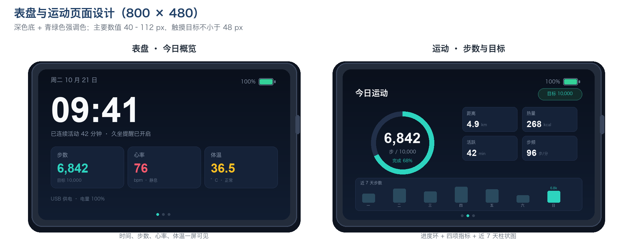
图 16 表盘与运动页面设计
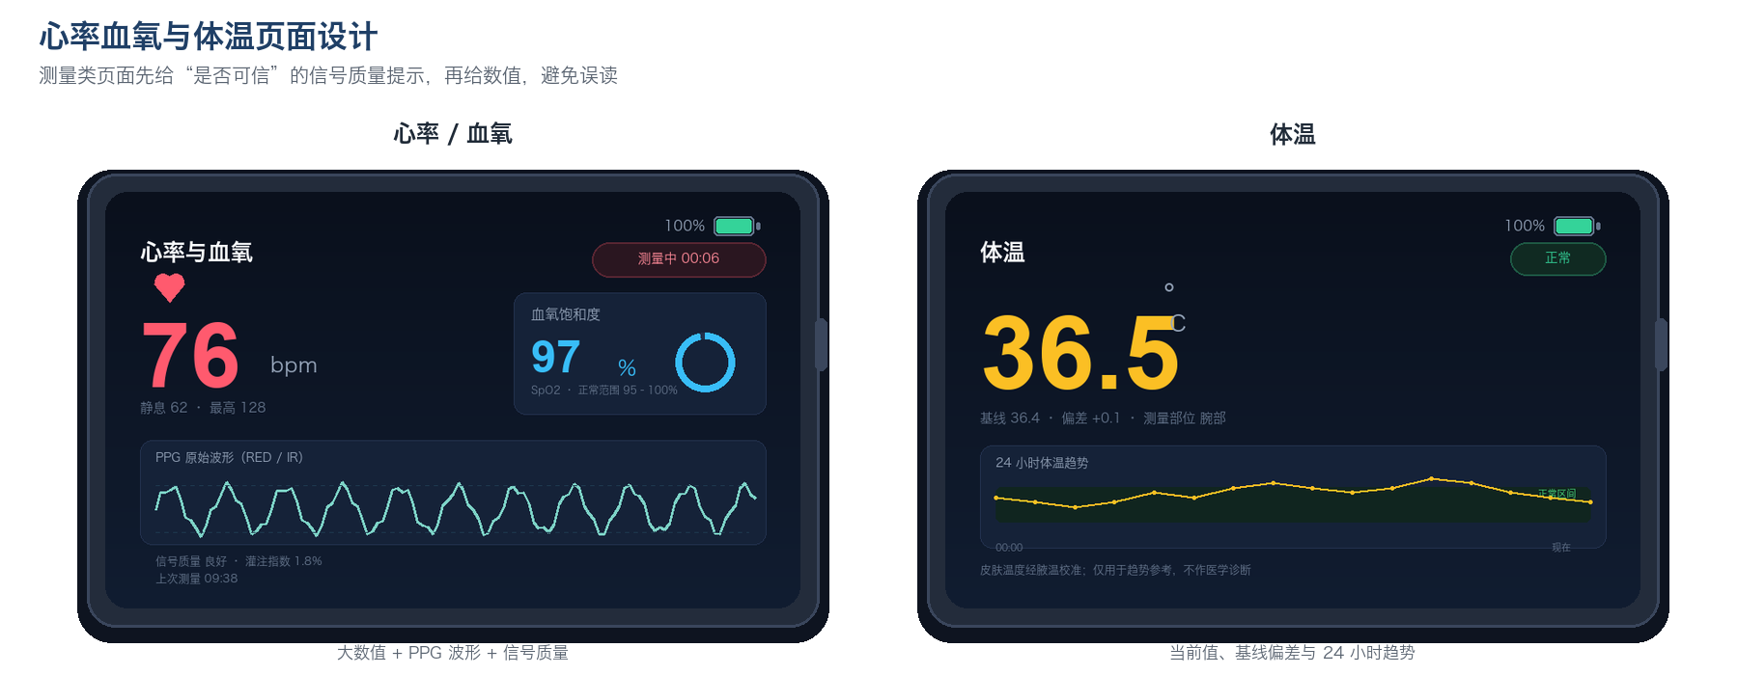
图 17 心率血氧与体温页面设计
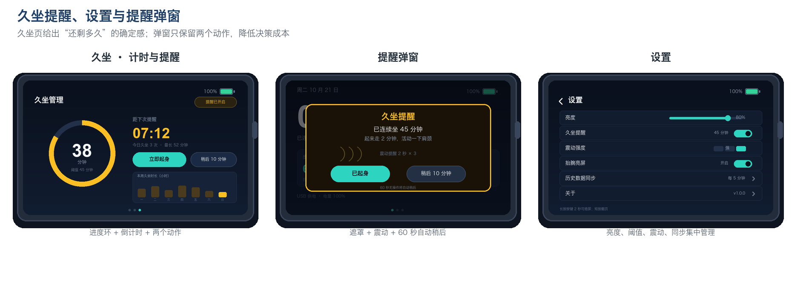
图 18 久坐提醒、设置与提醒弹窗
static void on_stand_up(lv_event_t* e) {
auto* app = static_cast<AppController*>(lv_event_get_user_data(e));
app->sedentary().standUp();
lv_obj_del(lv_obj_get_parent(lv_event_get_target(e))); // 关闭弹窗
}
void SedentaryScreen::onCreate(lv_obj_t* root) {
m_arc = lv_arc_create(root);
lv_obj_set_size(m_arc, 236, 236);
lv_obj_align(m_arc, LV_ALIGN_LEFT_MID, 24, 0);
lv_arc_set_range(m_arc, 0, 45); // 阈值 45 min
lv_arc_set_bg_angles(m_arc, 135, 405);
lv_obj_set_style_arc_color(m_arc, lv_color_hex(0xFBBF24), LV_PART_INDICATOR);
m_value = lv_label_create(m_arc);
lv_label_set_text(m_value, "38");
lv_obj_set_style_text_font(m_value, &font_digit_64, 0);
lv_obj_center(m_value);
lv_obj_t* btn = lv_btn_create(root);
lv_obj_set_size(btn, 190, 52);
lv_obj_align(btn, LV_ALIGN_RIGHT_MID, -70, 10);
lv_obj_add_event_cb(btn, on_stand_up, LV_EVENT_CLICKED, m_app);
}
教学要点：LVGL 不是线程安全的，所有控件操作必须在 ui_task 中执行；页面切换用 lv_scr_load_anim，180 ms 淡入即可；chart 控件的数据点不要超过 100 个，否则刷新会明显变慢；中文字体缺字会显示方框，必须在编译前检查用到的所有汉字都已加入子集。

4.8 触摸与按键交互
FT6236 通过 INT 引脚触发，ui_task 读取坐标后调用 lv_indev_set_cursor 或直接投递 LVGL 事件。触摸驱动需要把坐标从 0–800/0–480 映射到 LVGL 的显示分辨率，若屏幕旋转，需交换 X/Y 并翻转。按键使用 GPIO 中断 + 软件定时器消抖：按下后 20 ms 再采样，稳定为低电平则确认为按下，松开时按持续时间区分短按、长按、超长按。
static void IRAM_ATTR button_isr(void* arg) {
BaseType_t hp = pdFALSE;
xSemaphoreGiveFromISR(g_button_sem, &hp);
portYIELD_FROM_ISR(hp);
}
void button_task(void*) {
for (;;) {
if (xSemaphoreTake(g_button_sem, portMAX_DELAY) != pdTRUE) continue;
vTaskDelay(pdMS_TO_TICKS(20)); // 消抖
if (gpio_get_level(kKeyGpio) != 0) continue;
const int64_t t0 = esp_timer_get_time();
while (gpio_get_level(kKeyGpio) == 0) vTaskDelay(pdMS_TO_TICKS(10));
const int64_t dt = esp_timer_get_time() - t0;
if (dt < 500000) g_bus.publish({EventType::KeyShort, 1});
else if (dt < 5000000) g_bus.publish({EventType::KeyLong, 1});
else g_bus.publish({EventType::KeyVeryLong, 1});
}
}
教学要点：ISR 只做“给信号量”，不要在里面消抖或调用 LVGL；按键任务优先级不要高于采样任务；长按熄屏后要能把屏幕唤醒，避免“按了没反应”的错觉；触摸与按键都能翻页时，注意事件去重，防止一次操作跳两页。

4.9 存储与断点续传
分钟记录用 16 字节定长结构，按天写文件；写入时先填缓冲区，满 1 分钟或缓冲区满时一次性 append，并每隔 10 条 flush 一次。同步游标单独存 NVS，只有数据落盘并 flush 成功后才更新；同步失败时保留旧游标，下次自动重发。
#pragma pack(push, 1)
struct MinuteRecord {
uint32_t ts; // Unix 秒
uint16_t steps; // 分钟步数
uint8_t hr; // 心率，0 表示无效
uint8_t spo2; // 血氧，0 表示无效
int16_t tempX100; // 体温 ×100
uint8_t sitMin; // 连续久坐分钟
uint8_t flags; // bit0 佩戴, bit1 预留, bit2 跌倒事件
uint32_t reserved;
};
#pragma pack(pop)
bool RecordStore::append(const MinuteRecord& r) {
FILE* fp = fopen(pathFor(r.ts), "ab");
if (!fp) return false;
const bool ok = fwrite(&r, sizeof(r), 1, fp) == 1;
if (ok && (++m_sinceFlush % 10 == 0)) fflush(fp);
fclose(fp);
return ok;
}
教学要点：结构体必须 pack 并固定字节序（建议小端，写入时显式转换），否则换编译器或换芯片后旧数据无法解析；文件按天分，便于删除与定位；游标要“先数据后游标”，否则会丢记录；格式化文件系统前要确认数据已同步或用户已确认。

4.10 看门狗与异常恢复
课程不做低功耗，但“稳定运行”仍然是必须验证的功能。系统只保留任务看门狗与异常恢复：ui_task 与 imu_task 每轮循环喂狗，8 s 未喂狗则打印回溯并重启；I2C 连续 NACK 3 次重新初始化总线；屏幕初始化失败时进入最小系统模式，仅保留串口日志与马达提示。所有任务常驻、CPU 固定 240 MHz，不调用 esp_pm_configure，也不进入 light sleep，保证久坐计时按真实时间推进。
const esp_task_wdt_config_t wdt = {
.timeout_ms = 8000,
.idle_core_mask = 0,
.trigger_panic = true,
};
ESP_ERROR_CHECK(esp_task_wdt_reconfigure(&wdt));
ESP_ERROR_CHECK(esp_task_wdt_add(g_ui_task));
ESP_ERROR_CHECK(esp_task_wdt_add(g_imu_task));
// 熄屏只关背光，不降频、不休眠
void setBacklight(bool on) {
ledc_set_duty(LEDC_LOW_SPEED_MODE, LEDC_CHANNEL_0, on ? g_brightness : 0);
ledc_update_duty(LEDC_LOW_SPEED_MODE, LEDC_CHANNEL_0);
}
教学要点：看门狗不是“加了就安全”，要确保喂狗点覆盖所有长耗时路径；重启原因写入 NVS，便于统计“为什么设备自己重启了”；把“熄屏”实现为只关背光，可以避免学生把“屏幕黑了”误认为“系统休眠了”。

4.11 服务端关键实现（选做）
Qt 服务端采用单例 SyncServer + ClientSession + Dispatcher 的结构。SyncServer 只负责监听与连接管理；ClientSession 负责缓冲、按行拆包与鉴权；Dispatcher 按 type 路由到 UserService、RecordService；RecordService 在一个事务中批量插入记录，按唯一键去重。界面通过信号槽订阅“同步完成”事件，刷新曲线与表格。
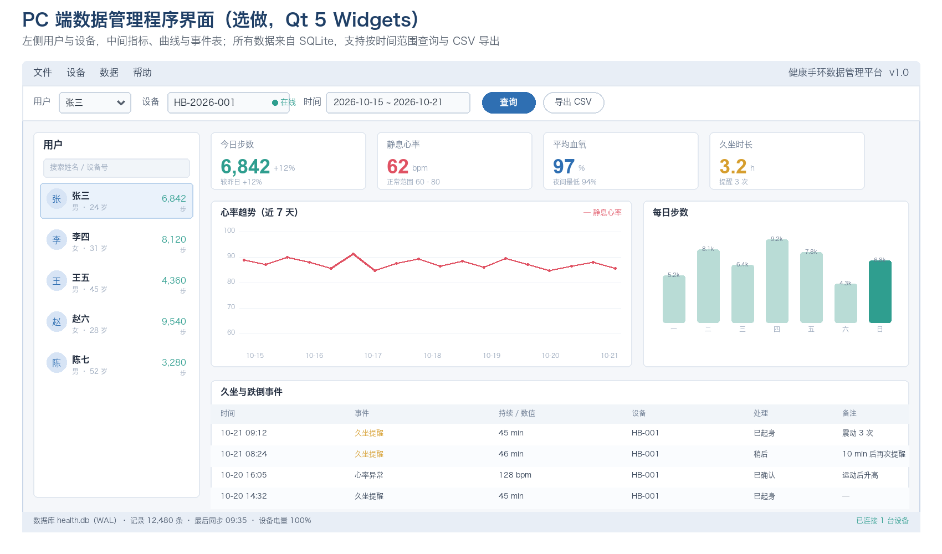
图 19 PC 端数据管理程序界面（选做）
void ClientSession::onReadyRead() {
m_buffer.append(m_socket->readAll());
int pos;
while ((pos = m_buffer.indexOf('\n')) >= 0) {
const QByteArray line = m_buffer.left(pos);
m_buffer.remove(0, pos + 1);
QJsonParseError err{};
const auto doc = QJsonDocument::fromJson(line, &err);
if (err.error != QJsonParseError::NoError) { close(); return; }
m_dispatcher->dispatch(this, doc.object());
}
if (m_buffer.size() > 64 * 1024) close(); // 防止恶意超长行
}
bool RecordService::insertBatch(const QString& deviceId,
const QJsonArray& items) {
QSqlDatabase::database().transaction();
QSqlQuery q;
q.prepare("INSERT OR IGNORE INTO records"
"(device_id, ts, steps, hr, spo2, temp, sit_min, flags)"
" VALUES(?,?,?,?,?,?,?,?)");
for (const auto& v : items) {
const auto o = v.toObject();
q.addBindValue(deviceId);
q.addBindValue(o["ts"].toInt());
/* ... */
q.exec();
}
return QSqlDatabase::database().commit();
}
教学要点：TCP 是字节流，必须按行缓冲，不能假设一次 readyRead 就是一条消息；数据库写入要放在事务里，否则每条一次提交会很慢；INSERT OR IGNORE 依赖唯一键，建表时不要漏掉 (device_id, ts)；界面刷新要用信号槽投递到主线程，不能在网络线程直接操作控件。

4.12 测试方案
测试不是最后一周的“补作业”，而是贯穿每个阶段的验收手段。表 4-1 给出测试类型、范围、方法与通过标准；学生应在 P2 阶段就建立测试用例库，每完成一个功能就补充对应用例。
表 4-1 测试类型与通过标准
类型 | 范围 | 方法 | 通过标准
单元测试 | 算法、协议、存储 | 主机侧 C++ 测试，回放 CSV 数据 | 覆盖率 ≥ 70%，关键路径 100%
驱动测试 | I2C/SPI、传感器、屏幕 | 自检程序 + 逻辑分析仪 | 识别正确，波形无过冲，无 NACK
功能测试 | 计步、久坐、测量、页面 | 手工用例 + 串口日志 | 用例全部通过
精度测试 | 计步（必做）；心率/血氧/体温（选做） | 与基准设备对比 | 满足表 3-3 指标
稳定性 | 72 h 连续运行 | 烤机 + 自动重启统计 | 无死机，重启 ≤ 1 次且可解释
异常 | 拔线、断网、坏数据、复位 | 故障注入 | 可恢复，不丢已存记录
可用性 | 首次使用 | 5 名非本专业用户 | 90 s 内完成任务
表 4-2 关键测试用例
编号 | 用例 | 步骤 | 预期
T-01 | 计步准确度 | 平地走 100 步×5 组 | 误差 ≤ 3 步/组
T-02 | 久坐触发 | 静坐 45 min，期间不活动 | 45 min±10 s 触发震动与弹窗
T-03 | 稍后提醒 | 触发后点“稍后” | 10 min 后再次提醒，最多 3 次
T-04 | 起身复位 | 触发后走 30 步 | 计时清零，回到 Active
T-05 | 心率对比（选做） | 与指夹血氧仪同时测 30 组 | 误差 ≤ ±5 bpm
T-06 | 信号质量 | 手环离开手腕测量 | 提示未佩戴，不显示数值
T-07 | 跌倒误报 | 拍桌、坐下、跳下台阶各 20 次 | 误报 ≤ 2 次
T-08 | 断电恢复 | 写入过程中拔电 | 重启后文件可读，游标不超前
T-09 | 断网补传 | 断网 2 h 后恢复 | 记录全部上传，无重复
T-10 | 按键与熄屏 | 短按、长按 2 s、长按 5 s | 翻页、熄屏/亮屏、回表盘均正确

五、实训课程设计
本章把技术方案转化为可执行的授课方案。课程以“做出一只能提醒久坐、能看步数、能看懂数据的手环”为最终目标，按“导入—搭建—驱动—算法—界面—优化—联调—答辩”八个阶段推进，每阶段都有明确的学时、任务、交付物与验收标准，教师可直接据此排课，学生也可据此自评。

5.1 课程定位与授课对象
本课程定位为计算机类专业的“专业综合实训”或“项目实践”课程，以 10 天集中实训（80 学时）的方式开设。授课对象为计算机科学与技术、软件工程、物联网工程、电子信息工程等专业的高年级本科生，或高职院校高年级学生。先修课程包括：C++ 程序设计、数据结构、微机原理/嵌入式基础、计算机网络。学生应能独立编写 500 行以上的 C++ 程序，理解 I2C/SPI 的基本时序，接触过至少一种 RTOS 或 Arduino 框架。
分组采用 3～4 人一组，每组配置 1 套手环套件、1 个烧录调试位；PC 端由各组共用教师机或自备笔记本。这样的配置既保证每个人都有动手机会，又迫使小组之间协商设备编号、Wi-Fi 信道与测试时段，模拟真实项目中“多团队共享环境”的协作场景。
对于基础较弱的小组，可只要求完成 P0—P3（驱动 + 计步 + 久坐 + 表盘）与 P4 的六个页面；心率血氧、跌倒检测、PC 端同步作为选做；对于能力较强的小组，再增加心率血氧精度、跌倒检测与 PC 端同步。无论哪一档，都必须通过“提醒能触发、数据能显示、断电不丢设置、连续运行不死机”四条底线。

5.2 课程目标
课程目标分为知识、能力、素养三类，每类都给出可观察的达成标志，避免“学过但不会做”。表 5-1 与表 1-1 的区别在于：表 1-1 描述项目层面的学习成果，表 5-1 描述课程层面的教学目标与评价方式。
表 5-1 课程目标与评价方式
目标类别 | 课程目标 | 评价方式
知识 | 掌握嵌入式 C++ 的工程组织、RAII、智能指针与状态机 | 代码评审 + 答辩追问
知识 | 掌握 I2C/SPI 时序、传感器寄存器模型与数据手册阅读方法 | 驱动自检 + 现场排障
知识 | 掌握数字信号处理在计步、PPG 中的具体应用 | 算法报告 + 精度测试
能力 | 能独立完成硬件接线、点屏、传感器调试与功能验证 | 硬件验收表
能力 | 能基于 LVGL 实现多页面、可触摸、可维护的界面 | 界面验收 + 可用性测试
能力 | 能设计测试用例并量化算法误差 | 测试报告
素养 | 形成数据可信、隐私最小化、安全第一的产品意识 | 文档与答辩
素养 | 具备团队协作、按时交付与复盘改进能力 | 过程记录 + 互评

5.3 学时分配
80 学时按八个阶段分配，前松后紧：前两天打基础、通链路，中间四天做算法与界面，最后两天联调、测试与答辩。表中“形式”一列供教师排课参考，讲授与实操的比例约为 2∶8。
表 5-2 80 学时分配
阶段 | 内容 | 学时 | 形式 | 关键产出
P0 | 项目导入与需求分析 | 4 | 讲授 + 讨论 | 需求规格、用例图、分组
P1 | 硬件搭建与环境配置 | 8 | 实操 | 可点屏、可烧录的整机
P2 | 驱动与传感器 | 12 | 讲授 + 实操 | 三传感器读数、触摸、按键
P3 | 计步与久坐 | 14 | 讲授 + 实操 | 计步闭环、久坐提醒
P4 | 完整界面与选做测量 | 12 | 实操 | 六个页面；心率血氧为选做
P5 | 交互完善与功能验证 | 12 | 实操 + 评审 | 设置、存储、连续运行
P6 | 联调、测试与部署 | 10 | 实操 | 测试报告、部署包
P7 | 答辩、互评与总结 | 8 | 答辩 | PPT、视频、改进清单
合计 | — | 80 | — | —

5.4 分阶段任务设计
每个阶段按“教学目标—任务内容—关键知识点—交付物与验收”四段式编写，既可作为教师的教学脚本，也可直接打印成学生任务书。阶段之间允许重叠，但验收节点不可省略。

P0 项目导入与需求分析（4 学时）
教学目标：建立产品全景，明确“为谁做、做什么、做到什么程度”，完成分组与工程规范。
任务内容：① 观看久坐危害与手环使用场景视频，列出佩戴者、教师、数据查看者三类角色的痛点；② 拆解“运动—判定—提醒—记录—同步”五条链路，画出草图；③ 确定本期范围（计步、久坐、表盘、设置为必做；心率血氧、PC 端为选做），写入需求规格；④ 完成分组与角色分工，建立 Git 仓库、目录结构与提交规范。
关键知识点：需求分析、用例图、状态图、范围管理、Git 基础。
交付物与验收：需求规格说明书（含 10 条以上功能需求与非功能需求）、用例图、页面原型草图、Git 仓库。验收标准：需求可被测试用例覆盖，原型覆盖“看步数—被提醒—设置阈值”主流程。

P1 硬件搭建与环境配置（8 学时）
教学目标：把开发板、屏幕、传感器、按键与马达组装成一台能启动、能显示、能读数的样机，建立“软硬一体”的直观认知。
任务内容：① 安装 ESP-IDF 5.x、CMake、VS Code 插件，编译 hello_world 并烧录；② 用 i2c-tools 扫描 0x38/0x48/0x57/0x68；③ 连接 4.3 英寸屏，完成点屏、方向与触摸校准；④ 连接按键与马达，验证短按、长按与三级震动；⑤ 测量 3.3 V 电压与纹波；⑥ 装入外壳，完成一次断电重启与 2 小时连续运行。
关键知识点：ESP-IDF 工程结构、GPIO/I2C/SPI 配置、屏幕时序、触摸坐标映射、万用表与逻辑分析仪使用。
交付物与验收：可启动的样机、自检程序、接线照片与硬件验收表。验收标准：表 3-13 中电源、I2C、显示、触摸、按键、马达六项通过。

P2 驱动与传感器（12 学时）
教学目标：打通“传感器—驱动—服务”的第一条链路，能稳定读取 IMU、PPG 与温度，并解释每个寄存器的含义。
任务内容：① 实现 I2CBus 的互斥、重试与日志；② 实现 MPU6050 初始化、量程配置、14 字节突发读与零偏校准；③ 实现 MAX30102 的 FIFO 读取与 LED 电流调节，能打印 RED/IR 波形；④ 实现 TMP117 单次转换与温度换算；⑤ 用 CSV 记录静止、走路、跑步三段 IMU 数据，画出 SVM 曲线；⑥ 实现自检页面，显示三颗传感器的 ID 与最近一次读数。
关键知识点：I2C 时序与地址、寄存器读写、量程与分辨率、FIFO、数据手册阅读、CSV 数据回放。
交付物与验收：驱动代码、CSV 数据、SVM 曲线、自检页面。验收标准：连续采样 10 min 丢样 < 0.1%；静止时陀螺 < 0.5 °/s；MAX30102 能看出脉搏波。

P3 计步与久坐（14 学时）
教学目标：完成核心业务闭环：从加速度到步数，从步数到久坐判定，从判定到震动与弹窗。
任务内容：① 实现低通、滑窗、动态阈值与峰谷检测；② 用 100 步基准调参，记录误计与漏计；③ 实现活动强度与 5 min 活动窗口；④ 实现久坐状态机、免打扰、稍后与复位；⑤ 实现马达“2 s×3”与全屏弹窗；⑥ 写 10 条测试用例，覆盖坐下、站起、走动、摘戴、跨天。
关键知识点：数字滤波、峰值检测、状态机、非阻塞定时、事件总线、测试设计。
交付物与验收：计步与久坐闭环、调参记录、测试用例与结果。验收标准：100 步误差 ≤ 3%；45 min 触发误差 ≤ 10 s；连续 3 次稍后仍能再次提醒。

P4 完整界面与选做测量（12 学时）
教学目标：把六个页面做成“可演示、可讲解”的产品界面；心率、血氧、体温作为选做，由能力较强的小组完成。
任务内容：① 按设计稿实现表盘、运动、心率血氧、体温、久坐、设置六个页面；② 接入抬腕亮屏、熄屏与页面动画；③ 做一次 5 人可用性测试，记录完成时间与问题；④（选做）实现 PPG 去直流、带通、峰值检测与 R 比值法；⑤（选做）用指夹血氧仪做 30 组对比并拟合系数；⑥（选做）实现体温滑动平均、基线与偏移校准。
关键知识点：PPG 原理、比值法、信号质量、LVGL 控件与样式、字体子集、可用性测试。
交付物与验收：六个页面、界面截图、可用性记录；选做组另交精度对比表。验收标准：六个页面均可进入并操作（选做页允许显示“未启用”），非本专业用户 90 s 内完成“看步数—设阈值—查看提醒”；选做组心率误差 ≤ ±5 bpm、SpO2 误差 ≤ ±3%。

P5 交互完善与功能验证（12 学时）
教学目标：把“能用”变成“好用、可交付”：完善设置、存储与断连续传，让设备能脱离调试器独立运行，并能连续演示。
任务内容：① 实现设置页与 NVS 持久化；② 实现分钟记录、LittleFS 环形缓冲与游标；③ 实现 Wi-Fi 同步与幂等补传（选做）；④ 配置任务看门狗与异常恢复；⑤ 实现熄屏只关背光、点亮立即恢复；⑥ 做一次 8 h 连续运行，记录重启与异常。
关键知识点：NVS、LittleFS、定长记录、游标、任务看门狗、异常恢复、功能演示脚本。
交付物与验收：设置与存储、同步日志、8 h 运行记录、演示脚本。验收标准：断电不丢设置；断网 2 h 后补传无重复；连续 8 h 无死机；熄屏/点亮不影响久坐计时。

P6 联调、测试与部署（10 学时）
教学目标：从“功能可用”走向“系统可靠”：完成端到端联调、故障演练、性能测试与交付部署。
任务内容：① 按表 4-1 执行单元、驱动、功能、精度、稳定性、异常与可用性测试；② 演练断电、断网、文件损坏、传感器 NACK 四类故障；③ 用 3 台设备同时运行，观察 Wi-Fi 干扰与资源占用；④ 编写部署脚本与用户手册，完成一次“清空—重刷—配置—验收”；⑤ 整理代码、文档、测试报告与演示视频。
关键知识点：测试设计、故障注入、日志排查、部署与回滚、备份恢复。
交付物与验收：测试报告、部署手册、演示视频、完整仓库。验收标准：主流程 100% 通过；五类故障全部可恢复；其他小组可按文档复现。

P7 答辩、互评与总结（8 学时）
教学目标：用工程语言讲清楚“做了什么、为什么这样做、效果如何、还能怎么改进”。
任务内容：① 每组 10 分钟演示 + 5 分钟问答，现场完成一次“久坐触发—起身复位”和一次步数/页面演示；② 展示类图、状态机、测试数据与关键代码，解释设计取舍；③ 展示硬件接线、外壳与验收表，回答电气安全与佩戴舒适性问题；④ 完成组内互评、组间互评与教师点评，填写改进清单。
关键知识点：技术表达、答辩技巧、设计权衡、复盘方法。
交付物与验收：答辩 PPT、演示视频、项目总结、改进清单。验收标准：能在 3 分钟内讲清系统架构；能回答“为什么用动态阈值”“如何防止马达误触发计步”“断网后数据怎么办”等追问。

5.5 教学组织与实施
课程采用“项目驱动 + 迭代开发 + 代码评审”的组织方式。教师不再是“先讲完再练”，而是先给一个可运行的最小系统（能点屏、能读 IMU、能震动），再让学生在每个迭代中替换、扩展与重构。这种“先见森林、再见树木”的路径，能有效降低嵌入式环境的入门门槛。
表 5-3 小组角色与职责
角色 | 职责 | 建议人数
组长 | 进度管理、任务拆分、对外沟通、合并代码 | 1
硬件负责人 | 接线、焊接、电源、结构、验收表 | 1
算法负责人 | 计步、久坐、PPG、数据回放与调参 | 1
界面负责人 | LVGL 页面、字体、交互、可用性测试 | 1
测试/文档 | 用例、测试记录、部署手册、答辩材料 | 0–1
表 5-4 10 天教学计划
日期 | 上午（4 学时） | 下午（4 学时） | 里程碑
第 1 天 | P0 导入、需求、分组 | P1 环境、烧录、点屏 | 能烧录、能点屏
第 2 天 | P1 传感器接线、I2C 扫描 | P2 I2C 封装、MPU6050 | 三传感器识别
第 3 天 | P2 MAX30102、TMP117 | P2 数据回放、SVM 曲线 | 驱动验收
第 4 天 | P3 计步算法、调参 | P3 久坐状态机 | 计步闭环
第 5 天 | P3 提醒与弹窗 | P3 测试用例、阶段验收 | 久坐闭环
第 6 天 | P4 界面框架、表盘 | P4 运动页与久坐页 | 主页面可用
第 7 天 | P4 六个页面 | P4 可用性测试（选做测量） | 界面验收
第 8 天 | P5 设置、NVS、存储 | P5 看门狗、连续运行 | 可独立运行
第 9 天 | P6 联调、故障演练 | P6 测试报告、部署 | 测试验收
第 10 天 | P7 答辩、互评 | P7 总结、改进清单 | 最终交付
Git 规范：main 分支保持可运行，功能在 feature/xxx 分支开发，通过 Merge Request 合入；提交信息使用“动词 + 对象 + 原因”格式，例如“fix: 修复马达震动期间误计步的问题”；每次合入前至少一名同组同学评审，检查编译、日志、异常处理与命名规范。

5.6 实训环境与器材清单
按 40 名学生、10 个小组设计实训室：每组 1 套手环套件、1 个烧录调试位，共用 1 台教师机（可选服务端）、1 台无线路由器、1 台示波器与 1 台逻辑分析仪。工位之间保持 1.2 m 间距，便于教师巡回与设备散热；每张工位配置 2 个五孔插座（带保护门）与 1 个网口。
表 5-5 实训室器材清单
序号 | 名称 | 规格/型号 | 数量 | 备注
1 | 核心板 | ESP32-S3 DevKitC-1 N16R8 | 10 | 每组 1 块
2 | 六轴 IMU | MPU6050（GY-521） | 10 | I2C 0x68
3 | PPG 模块 | MAX30102 | 10 | I2C 0x57
4 | 温度传感器 | TMP117 模块 | 10 | I2C 0x48
5 | 显示屏 | 4.3 英寸 IPS 800×480 SPI + 触摸 | 10 | 含排线与转接板
6 | 按键 | 6×6 轻触开关 | 20 | 每组 2 个，备用
7 | 马达 | 0830 + 2N7002 + 1N4148 | 10 | 含 1 kΩ/10 kΩ 电阻
8 | 外壳与表带 | 3D 打印/亚克力 + 24 mm 硅胶带 | 10 | 可学生自行打印
9 | 工具 | 万用表、逻辑分析仪、电烙铁、镊子 | 按组共享 | 教师管理
10 | 路由器 | 2.4 GHz，支持 20 台设备 | 1 | 选做同步用
11 | 教师机 | i5/16 GB/512 GB，Windows 或 Ubuntu | 1 | 可选服务端
表 5-6 软件环境清单
软件 | 版本 | 用途
ESP-IDF | 5.1 及以上 | 终端固件框架、构建、烧录
VS Code + ESP-IDF 插件 | 最新 | 编辑、调试、串口监视
LVGL | 8.3 | 图形界面
Qt | 5.15（选做） | PC 管理端
SQLite | 3.40+ | PC 端数据存储
Python | 3.10+ | 数据回放、CSV 分析、打包脚本
Git | 2.30+ | 版本管理
Saleae Logic / PulseView | 最新 | I2C/SPI 时序分析

5.7 考核评价
考核采用“过程 + 功能 + 文档 + 答辩”的四维评价，强调可演示、可复现、可解释。总评中功能占 40%，避免“只会写文档、不会写代码”；过程占 30%，避免“最后一周突击”；文档与答辩各占 15%，训练技术表达与复盘能力。
表 5-7 总评构成
构成 | 分值 | 评价内容 | 评价人
功能实现 | 40 | 必做功能、精度指标、稳定性 | 教师 + 助教
过程评价 | 30 | 站会、提交、代码评审、阶段验收 | 教师 + 组内互评
文档 | 15 | 需求、设计、测试、部署手册 | 教师
答辩 | 15 | 演示、讲解、问答、改进清单 | 教师 + 组间互评
表 5-8 功能、文档与答辩评分细则（合计 70 分）
项目 | 评分点 | 分值
功能（40） | 驱动与自检（I2C、屏幕、触摸、按键、马达） | 8
 | 计步与久坐闭环（精度、提醒、稍后、复位） | 12
 | 界面（六个页面、触摸、可读性） | 8
 | 界面与选做测量（六个页面必做；心率血氧按完成度加分） | 8
 | 稳定性与功能完整性（8 h、异常恢复） | 4
文档（15） | 需求与设计文档完整、图表规范 | 5
 | 测试报告有数据、有分析、有改进 | 5
 | 部署手册可被其他组复现 | 5
答辩（15） | 演示流畅、指标达标 | 6
 | 能解释关键设计取舍与算法原理 | 6
 | 回答追问、改进清单具体可行 | 3
表中功能 40 分、文档 15 分、答辩 15 分，合计 70 分；过程性评价 30 分按表 5-7 执行，两项相加为 100 分。组内互评采用匿名打分，重点评价“贡献度”与“协作度”，个人最终成绩 = 小组成绩 × 组内系数（0.8～1.2），防止“搭便车”。阶段验收未通过的小组可在下一阶段补交，但扣减过程分。

5.8 常见问题与排障指南
手环故障往往横跨硬件、驱动、算法与界面四层，学生容易“凭感觉改”。表 5-9 按“现象—原因—排查—解决”组织，建议打印张贴在实训室，作为第一时间的排障手册。
表 5-9 常见故障与排障
现象 | 可能原因 | 排查方法 | 解决
屏幕白屏/花屏 | SPI 模式、字节序、复位时序、排线接触 | 示波器看 SCK/MOSI；换初始化参数 | 改 SPI 模式 0/3；加 10 ms 复位延时；重插排线
触摸坐标偏移 | 分辨率映射错误、旋转未交换 XY | 打印原始坐标，与屏幕四角对比 | 修正映射与旋转；重新校准
I2C 扫描不到设备 | 电源、上拉、地址、线序 | 万用表测 3.3 V；示波器看波形 | 补 4.7 kΩ 上拉；确认 AD0/ADD0；换线
步数乱跳 | 阈值过低、马达震动耦合、佩戴松动 | 静止与走动各记录 1 min 数据 | 提高阈值系数；震动期间屏蔽；贴紧表带
心率测不出 | 未贴肤、LED 电流低、运动伪影 | 看 PPG 波形幅度与 PI | 调 LED 电流；提示静止；检查光学窗
体温偏高/偏低 | 未贴肤、热平衡不足、校准偏移 | 与体温计同时测，静置 5 min | 加导热垫；延长热平衡；重做偏移
马达不震 | MOSFET 接反、PWM 通道错、GPIO 复用 | 万用表测漏极电压；示波器看栅极 | 纠正引脚；换通道；查 strapping
随机死机 | 看门狗未喂、栈溢出、I2C 死锁 | 看 panic 回溯；查任务栈高水位 | 加喂狗点；增大栈；缩小锁粒度
连不上 Wi-Fi | SSID/密码错、2.4G/5G 混用、信道拥塞 | 串口看连接原因码 | 改用 2.4G；固定信道；增加重试
记录丢失 | 游标超前、flush 不足、文件系统满 | 对比游标与文件末尾记录 | 先数据后游标；定期 flush；清理旧文件

5.9 安全与合规
（1）数据安全。实训使用虚构用户与模拟数据，不采集真实姓名、学号、手机号；心率、体温等健康数据仅保存在设备与教师机，不得上传公网；课程结束统一清理数据。PC 端数据库文件应放在受控目录，导出 CSV 时提示“仅用于教学”。
（2）电气安全。整机 3.3 V 低压，USB-C 5 V 仅用于供电；插拔屏幕排线、传感器杜邦线必须在断电状态下进行；整机由 USB-C 供电，不配电池；配电箱加装漏电保护器，禁止湿手操作。
（3）佩戴安全。表带不宜过紧，光学窗与皮肤之间保持清洁；出现皮肤不适应立即摘下；设备不具备防水能力，禁止游泳、洗澡时佩戴；跌倒检测仅为教学功能，不能替代真实的紧急呼叫设备。
（4）合规与许可。LVGL 使用 MIT 许可，Qt 使用 LGPL（动态链接即可满足教学要求），ESP-IDF 使用 Apache 2.0；第三方字体、图标需确认授权；学生代码如引用开源项目，必须在文档中注明来源与许可证。
（5）学术诚信。鼓励参考开源实现，但核心算法与业务代码必须自己编写；答辩时随机抽取代码片段要求解释，无法解释者按抄袭处理；测试数据必须真实采集，不得伪造曲线。
（6）课程思政。通过“让久坐的人愿意站起来”的人因设计、对测量不确定性的诚实标注、对佩戴安全与数据可信的敬畏，引导学生理解技术的温度与工程师的责任：一个错误的提醒可能让人烦躁，一个虚假的数值可能让人误判健康。

5.10 补充说明：拓展与创新
以下内容均为选做，不作为必做与考核要求。建议在完成主流程并通过验收后，再选择一个方向做深做透。
• 小屏化：把 4.3 英寸屏换成 1.69 英寸 240×280 圆角屏，重排界面，比较可视面积与佩戴舒适度的变化。
• 多传感器融合：加入地磁或气压计，做楼层识别、 Outdoor 跑步轨迹；或加入 MAX30205 体核温度传感器做双点测温。
• 真实心率变异性：由 RR 间期计算 RMSSD、SDNN，做压力指数与呼吸训练引导，但必须说明“非医疗用途”。
• 跌倒求助闭环：触发后通过 Wi-Fi/BLE 通知 PC 端或手机，加入定位与联系人；需要额外的隐私与误报处理设计。
• PC 端增强：多设备对比、周报生成、异常检测、数据导出模板；用 Qt Charts 做可交互的缩放与标注。
• 结构优化：3D 打印一体式表壳、IPX4 防水；做一次 1 m 跌落与 30 min 汗液测试。
• 自动化测试：用 Python 模拟手环发送数据，做协议压测与数据库并发测试；把算法测试接入 CI。

六、系统符合设计原则的情况
本章对照面向对象设计原则，逐条说明系统在哪些地方做得好、哪些地方仍有不足。设计原则不是教条，而是权衡工具；一个原则的满足往往以另一个原则的妥协为代价。
（1）单一职责原则（SRP）。终端按 hal、driver、service、app 四层拆分：I2CBus 只管总线事务与互斥，Mpu6050 只管寄存器与量纲转换，StepService 只管步态判定，SedentaryService 只管久坐状态，Screen 只管控件与事件。任何一层的修改都不会波及其他层。例如把 MPU6050 换成 ICM-42688，只需新增驱动并修改工厂，计步与界面完全不动。PC 端同样按网络、业务、存储、展示拆分。
（2）开闭原则（OCP）。久坐规则通过 SedentaryPolicy 抽象，新增“演示模式”“孕妇模式”只需新增策略类，不修改 SedentaryService；传感器通过 SensorFactory 创建，新增型号只改工厂；屏幕驱动通过 DisplayDriver 接口适配不同 IC。不足在于事件分发仍使用 switch(EventType)，新增事件类型需要改 EventBus 与分发器；后续可改为注册表，把“类型—处理函数”在初始化时注册。
（3）里氏替换原则（LSP）。所有 Screen 子类都实现 onCreate/onEnter/onLeave/onEvent 四个接口，子类只扩展布局与数据绑定，不改变生命周期语义，因此 ScreenManager 可以用统一方式压栈、出栈与刷新。Tmp117 与 Tmp102 都实现 TemperatureSensor 接口，测试时可用 MockSensor 替换，不会破坏 VitalService 的预期。
（4）依赖倒置原则（DIP）。服务层依赖 IStore、TemperatureSensor、PpgSensor 等抽象，而不依赖具体驱动；界面依赖 EventBus 与 ViewModel，而不依赖 SensorHub。这样“换一种存储介质”或“换一种传感器”只需改注入对象，不必改业务代码。实际代码中仍有少量全局单例（I2CBus、EventBus），降低了可测试性，是后续可以改进的点。
（5）接口隔离原则（ISP）。存储接口按能力拆分为 RecordWriter 与 RecordReader，同步只需要 Writer，界面历史查询只需要 Reader；传感器接口按测量能力拆分为 ImuSource、PpgSource、TemperatureSource，避免一个“大而全”的接口强迫实现类写空方法。
（6）合成/聚合复用原则。HealthBand 组合 SensorHub、SedentaryService、RecordStore 与 UiManager，而不是继承它们；ScreenManager 持有 Screen 指针数组，而不是让主窗口继承页面能力；SyncClient 聚合 TcpSocket，而不是继承 QTcpSocket。组合让生命周期与替换更容易。
（7）迪米特法则（LoD）。界面只与 AppController 交互，不直接操作 I2C 或文件；SedentaryService 只发布 Alert 事件，不知道界面与马达的具体实现；RecordStore 只暴露 append/read/cursor，不把文件句柄泄漏给调用方。对象之间的“最小知识”减少了连锁修改。
不足与改进方向：一是 AppController 承担的编排略多，可进一步拆分为 Lifecycle、EventRouter 与 ViewModel；二是事件总线使用 std::function 同步回调，订阅者阻塞会拖慢发布者，后续可改为“每订阅者一个队列”；三是全局单例降低了单元测试的隔离性，可通过依赖注入容器替换；四是同步协议尚无版本协商与加密，生产环境需补充 TLS 与签名；五是界面在页面切换时仍有轻微掉帧，可进一步用双缓冲与 DMA 优化刷新。

七、小结
本项目以“运动与久坐提醒”为核心，构建了一套“ESP32-S3 手环终端 + 可选 Qt 数据管理端”的软硬结合系统。终端完成了三路传感器采集、计步与久坐判定、六页触摸界面、震动提醒与本地记录；心率血氧与体温作为选做；PC 端完成了用户与设备档案、历史查询、曲线展示与 CSV 导出。硬件上完成了主控选型、传感器与显示接口、马达驱动、供电分配、引脚分配、结构堆叠与验收表，学生可以按图接线、按表验收。
从教学效果看，这个项目最大的价值在于“每一行代码都有直接反馈”。学生不再是面对串口打印“success”，而是看到屏幕亮起、步数跳动、马达震动；当阈值调错导致步数乱跳、当马达震动把自己“震”出一步、当断网后记录对不上时，他们会真正理解采样率、滤波、状态机与存储顺序的意义。这种由问题驱动的学习，比任何讲解都更有效。
从工程能力看，学生完成了从需求、硬件、驱动、算法、界面、测试到部署的完整闭环，经历了“能跑—好用—可靠”的三个台阶，也体验了团队协作、代码评审与答辩表达。这些能力可以迁移到智能穿戴、智能家居、工业监测等大量软硬结合的场景，为后续毕业设计与就业打下基础。
项目仍有明显的改进空间：4.3 英寸屏使形态偏离消费级手环，体积与佩戴舒适度都不理想；心率血氧的精度依赖标定，尚未做大规模验证；跌倒检测的误报率仍需在真实场景中打磨；PC 端目前只做归档，尚未形成“设备—用户—医生”的闭环。这些不足恰恰是后续课程设计、毕业设计可以继续深入的方向。

八、难易度分析
表 8-1 从知识模块与工程能力两个维度给出难易度评价。符号含义：● 为必须通过；◐ 为根据实现能力打分；○ 为加分项。本项目的难点集中在“计步算法的调参、久坐状态的边界、PPG 信号质量与 4.3 英寸屏的刷新带宽”，整体难度为“中等偏难”，但通过分阶段任务与模块化套件，可在 80 学时内完成。
表 8-1 项目难易度分析
模块 | 知识点 | 难度 | 说明
环境与工具 | ESP-IDF、CMake、烧录、串口 | ● | 照文档即可完成，首日必须打通
硬件接线 | I2C/SPI、电源、马达驱动 | ● | 按表接线，重点是电源与地
传感器驱动 | 寄存器、量程、FIFO、校准 | ● | MPU6050 较简单，MAX30102 稍难
显示与触摸 | SPI 时序、LVGL 移植、坐标映射 | ◐ | 点屏是第一个“卡点”，需助教支持
计步算法 | 滤波、动态阈值、峰谷检测、调参 | ● | 核心难点，需数据回放与反复调参
久坐状态机 | 状态迁移、计时、免打扰、稍后 | ● | 逻辑不难，边界条件多
PPG 算法 | 去直流、带通、峰值、比值法、标定 | ◐ | 精度依赖标定，可作为拔高
跌倒检测 | 四阶段判定、误报抑制 | ◐ | 加分项，建议能力强的组做
界面设计 | LVGL 控件、主题、字体子集 | ◐ | 工作量大，但可视化反馈强
存储与同步 | LittleFS、NVS、游标、幂等 | ◐ | 选做；对理解可靠性很重要
PC 端 | Qt、SQLite、TCP、图表 | ○ | 选做，适合软件能力强的组
测试与答辩 | 用例设计、数据对比、表达 | ● | 贯穿全程，决定最终成绩
教学建议：对基础较弱的小组，可只要求完成 P0—P3（驱动 + 计步 + 久坐 + 表盘），P4—P5 作为选做；对能力较强的小组，增加 P4 的 PPG 精度、P5 的存储与连续运行、P6 的 PC 端同步。无论哪一档，都必须通过“提醒能触发、数据能显示、断电不丢设置、连续运行不死机”四条底线，这四条底线对应系统最核心的工程能力，也是答辩时重点追问的内容。

附录 A 硬件接口与引脚速查表
本附录汇总模块接线、连接器与关键电气参数，便于装配与排障时快速查阅。完整引脚分配见表 3-11。
表 A-1 模块接线速查
模块 | 模块引脚 | 接到 | 网络名 | 备注
MPU6050 | VCC/GND/SCL/SDA | 3V3/GND/GPIO9/GPIO8 | 3V3/GND/SCL/SDA | AD0 接地，地址 0x68
MAX30102 | VIN/GND/SCL/SDA | 3V3/GND/GPIO9/GPIO8 | 3V3/GND/SCL/SDA | INT 可悬空
TMP117 | VCC/GND/SCL/SDA | 3V3/GND/GPIO9/GPIO8 | 3V3/GND/SCL/SDA | ADD0 接地，0x48
显示屏 | VCC/GND/SCK/MOSI/CS/DC/RST/BL | 3V3/GND/GPIO12/11/10/14/15/16 | 3V3/GND/SPI | BL 用 PWM 调光
触摸 | VCC/GND/SDA/SCL/INT/RST | 3V3/GND/GPIO8/9/17/18 | 3V3/GND/I2C | 地址 0x38
按键 | 两端 | GPIO4/GND | KEY/GND | 10 kΩ 上拉，100 nF 消抖
马达驱动 | VCC/GND/IN/OUT | 3V3/GND/GPIO5/马达负极 | 3V3/GND/PWM/MOT | 马达正极接 3V3
USB-C | VBUS/GND/D+/D- | 5V/GND/GPIO20/GPIO19 | 5V/GND/USB | ESD 保护
表 A-2 连接器与测试点
连接器 | 规格 | 用途 | 注意事项
USB-C | 16 pin，2.0 即可 | 供电、烧录、串口 | 加 ESD，VBUS 加 1 A 保险丝
FPC | 40 pin，0.5 mm（按屏而定） | 显示屏排线 | 插拔断电，锁扣压紧
排针 | 2.54 mm | 传感器模块 | 避免虚焊，杜邦线不宜过长
测试点 | 1.0 mm 焊盘 | 3V3/GND/SDA/SCL/KEY/PWM | 方便示波器与万用表

附录 B 数据格式与通信协议
本附录给出分钟记录、事件记录与同步消息的字段定义，便于终端与 PC 端联调。所有多字节整数采用小端；时间戳为 Unix 秒（UTC）；温度以 0.01 ℃ 为单位存整数。
表 B-1 分钟记录结构（16 字节）
字段 | 类型 | 偏移 | 说明
ts | uint32 | 0 | Unix 秒
steps | uint16 | 4 | 该分钟步数
hr | uint8 | 6 | 心率 bpm，0 无效
spo2 | uint8 | 7 | 血氧 %，0 无效
tempX100 | int16 | 8 | 体温 ×100，如 3650
sitMin | uint8 | 10 | 连续久坐分钟
flags | uint8 | 11 | bit0 佩戴，bit1 预留，bit2 跌倒
reserved | uint32 | 12 | 预留，填 0
{"v":1,"type":"AUTH","seq":1,"ts":1761091200,
"deviceId":"HB-2026-G03-01","payload":{"fw":"1.0.0","token":"<32 hex>"}}
{"v":1,"type":"SYNC","seq":2,"ts":1761091260,
"deviceId":"HB-2026-G03-01",
"payload":{"fromCursor":10240,"records":[
{"ts":1761091200,"steps":62,"hr":78,"spo2":97,"temp":3650,"sit":45,"flags":1},
{"ts":1761091260,"steps":0,"hr":76,"spo2":97,"temp":3648,"sit":46,"flags":1}]}}
{"v":1,"type":"ACK","seq":3,"ts":1761091261,
"deviceId":"HB-2026-G03-01","code":0,
"payload":{"inserted":2,"duplicated":0,"nextCursor":10242}}
表 B-2 错误码定义
错误码 | 含义 | 客户端处理
0 | 成功 | 更新游标
1001 | 设备未注册 | 提示联系教师，停止重试
1002 | token 无效 | 清除本地 token，重新配置
1003 | 协议版本不支持 | 升级固件
2001 | 记录字段缺失/类型错 | 丢弃该批并记录日志
2002 | 时间戳越界 | 校时后重发
3001 | 数据库忙 | 指数退避重试
3002 | 磁盘空间不足 | 告警，停止同步
4001 | 消息超过 64 KB | 拆批重发

附录 C DeepSeek AI 辅助开发过程记录
本项目的需求梳理、部分代码骨架、算法参数讨论与文档润色使用了 DeepSeek 作为辅助工具。使用原则是：AI 负责“扩展思路、生成初稿、检查遗漏”，人负责“判断正确性、对照数据手册、运行测试、承担结果”。所有 AI 生成的内容都经过人工修改与实测验证，未直接复制进最终交付物。
表 C-1 AI 辅助使用记录
阶段 | 提示词要点 | AI 输出 | 人工修改与验证
需求 | 列出久坐提醒手环的用户角色、功能与非功能需求 | 角色清单、需求条目草案 | 删除“血压/ECG”等超范围功能；补充佩戴与免打扰条件
硬件 | ESP32-S3 同时接 3 路 I2C、SPI 屏、按键、马达，如何分配引脚 | 引脚分配建议与冲突提示 | 对照 datasheet 避开 strapping 与 PSRAM 引脚；实测 I2C 波形
驱动 | 给出 MPU6050 初始化寄存器序列 | 寄存器地址与量程配置 | 核对寄存器手册；增加回读校验与重试
算法 | 计步的动态阈值与峰谷检测怎么写 | 伪代码与参数建议 | 用 5 组 100 步数据调参；加入马达屏蔽与时间窗
界面 | LVGL 8.3 如何画圆弧进度与中文标签 | 控件 API 示例 | 改为项目主题；用 lv_font_conv 生成字体子集
测试 | 为久坐提醒设计边界测试用例 | 用例列表 | 补充跨天、摘戴、误触、稍后 3 次等场景
文档 | 把这段设计说明改写为课程文档语气 | 段落润色 | 核对术语与数据；删除夸张表述；补充教学要点
使用 AI 的三条经验。第一，先给约束再要答案：例如“主控为 ESP32-S3、屏幕 800×480、I2C 已占用 GPIO8/9”，比“帮我设计手环”得到的建议可用得多。第二，把 AI 当作“第二意见”而不是“标准答案”：它给出的寄存器值、公式系数、引脚编号必须对照数据手册与实测，尤其是 strapping 引脚与传感器量程，一旦错了很难排查。第三，让 AI 帮忙“找遗漏”而不是“代写”：例如让它列出久坐状态的边界条件、测试用例、排障清单，再由学生逐条判断是否适用。
AI 也带来了新的教学问题：学生可能直接粘贴代码而不理解。对此，课程要求每次代码评审随机抽取 AI 参与过的片段，让学生解释“这一行为什么这样写、如果改一个参数会怎样”；答辩时也会追问“这个阈值是怎么来的、测过哪些数据”。能解释、能复现、能改进，才算真正掌握。
课程组还明确了三条使用边界：
• 不把 AI 当作数据手册。寄存器地址、量程、时序、引脚复用必须以器件手册为准，AI 的输出只能用来“提示去哪里查”。
• 不把 AI 当作测试结论。算法是否准确、界面是否好用、系统是否稳定，只能由实测数据与用户测试回答；AI 生成的“预期结果”不能写进测试报告。
• 不把 AI 当作责任主体。提交的代码、文档与演示必须由学生自己解释、自己负责；引用 AI 生成的内容应在附录中说明，就像引用开源项目一样。
最后需要说明：本文档中的硬件参数、寄存器值、引脚分配与测试指标均以实际器件手册和实测为准；AI 生成的内容仅作为初稿与提示，不构成任何医疗建议或安全保证。

